Договор № ___
на выполнение работ по ремонту, монтажу и демонтажу рекламных конструкций на объектах УФПС г. Москвы.

____ _________ 2026 г. г. Москва

АО «Почта России» (далее – Заказчик) в лице Директора УФПС г. Москвы Ефимовой Ксении Александровны, действующей на основании МЧД № 8f63be70-ae9e-4dcf-a741-af14d03a32cc от 08.07.2025 г., с одной стороны, и
(далее – Подрядчик), в лице ___________________________________________, действующего на основании ___________________, с другой стороны,
с соблюдением требований Федерального закона от 18.07.2011г. N 223-ФЗ «О закупках товаров, работ, услуг отдельными видами юридических лиц», руководствуясь Положением о закупке товаров, работ, услуг для нужд АО «Почта России» и на основании протокола от __. __.202_ г. (извещение от ______________202_ г. № _______) заключили настоящий договор (далее – Договор) о нижеследующем:
- Индивидуальные условия Договора
№ п. |  | Наименование |  | Содержание
 |  | Выполняемые работы (далее – Работы) |  | Выполнение работ по ремонту, монтажу и демонтажу рекламных конструкций на объектах УФПС г. Москвы.  Перечень и объем Работ, требования к Работам и результатам Работ, требования к Подрядчику, порядок выполнения Работ указаны в Техническом задании (Приложение № 1 к Договору) (далее – Техническое задание).
 |  | Акты, требования которых Подрядчик обязан соблюдать при выполнении Работ |  | В соответствии с разделом 6 Технического задания.
 |  | Срок выполнения Работ |  | Выполнение работ осуществляется по заявке, направленной Заказчиком на авторизированный адрес Подрядчика. Срок выполнения заявки - не более 5 (пяти) рабочих дней с даты подачи заявки. Заказчик подает заявку на электронную почту Подрядчика.  Выполнение работ по ремонту, монтажу и демонтажу рекламных конструкций на объектах Заказчика должно осуществляться в рабочее время с 9-00 до 20-00 часов и в рабочие дни (понедельник, вторник, среда, четверг, пятница, суббота), кроме дней, официально объявленных выходными и праздничными.
 |  | Порядок направления заявок Заказчика |  | Заявки направляются Заказчиком на авторизированный адрес электронной почты Подрядчика, указанный в разделе 16 Договора.
 |  | Общая цена Договора |  | Необходимо выбрать один из вариантов:  Вариант 1 (в случае, если Подрядчик является плательщиком НДС) –  – Общая цена Договора составляет не более 7 624 114,36 руб. (Семь миллионов шестьсот двадцать четыре тысячи сто четырнадцать рублей 36 копеек), в том числе НДС в размере, определенном Налоговым кодексом Российской Федерации.  Цена за единицу Работ указана в Приложении № 5 к Договору.  В случае, если при исполнении Договора изменяется ставка НДС, применяемая Подрядчиком, то указанная цена Договора, стоимость единицы Работ содержит НДС в размере, определенном Налоговым кодексом Российской Федерации. Стороны договорились, что в указанном случае изменение ставки НДС не увеличивает общую цену Договора.  [Во избежание сомнений общая цена Договора (цена за единицу Работ) в соответствии с пунктом 3.3 Договора включает в себя, в том числе, но не исключительно вознаграждение Подрядчика, все установленные налоги и сборы, а также все затраты, издержки и иные расходы Подрядчика, связанные с исполнением Договора, в том числе, утилизация демонтированного оборудования и материалов, стоимость комплектующих изделий и расходных материалов необходимых для проведения работ.  Вариант 2 (в случае, если Подрядчик не является плательщиком НДС)  – Общая цена Договора составляет не более 7 624 114,36 руб. (Семь миллионов шестьсот двадцать четыре тысячи сто четырнадцать рублей 36 копеек), НДС не облагается на основании [указать ссылку на соответствующую норму] Налогового кодекса Российской Федерации.  Цена за единицу Работ указана в Приложении № 5 к Договору.  В случае, если при исполнении Договора Подрядчик становится плательщиком НДС, то указанная цена Договора, стоимость единицы Работ содержит НДС в размере, определенном главой 21 Налогового кодекса Российской Федерации. Стороны договорились, что в указанном случае сумма НДС не увеличивает общую цену Договора.  [Во избежание сомнений общая цена Договора (цена за единицу) в соответствии с пунктом 3.3 Договора включает в себя, в том числе, но не исключительно вознаграждение Подрядчика, все установленные налоги и сборы, а также все затраты, издержки и иные расходы Подрядчика, связанные с исполнением Договора, в том числе, утилизация демонтированного оборудования и материалов, стоимость комплектующих изделий и расходных материалов необходимых для проведения работ.
 |  | Место выполнения Работ |  | Место выполнения Работ указано в Приложении № 1 к Техническому заданию (Приложение № 1 к Договору).
 |  | Срок уведомления о готовности к сдаче выполненных Работ |  | Подрядчик обязан уведомить Заказчика о дате и времени сдачи результата Работ по Заявке не позднее, чем за 1 (один) рабочий день до даты сдачи результата Работ по Заявке.
 |  | Срок направления Подрядчиком акта сдачи-приемки выполненных Работ |  | Подрядчик в течение 5 (пяти) рабочих дней после окончания выполнения Работ по Заявке обязан направить Заказчику Акт сдачи-приемки выполненных Работ по форме Приложения № 2 к Договору (далее – Акт сдачи-приемки выполненных Работ).
 |  | Отчетные документы, предоставляемые Подрядчиком |  | По результатам выполнения работ Подрядчик предоставляет Заказчику следующую документацию:  - Акт сдачи-приемки выполненных Работ в 2 (двух) экземплярах;  - Отчет об выполненных Работах в 2 (двух) экземплярах по форме Приложения № 9 к Договору (далее- Отчет о выполненных Работах;  - счет/счет-фактура в 2 (двух) экземплярах.
 |  | Срок осуществления Заказчиком приемки выполненных Работ и их результата |  | Приемка выполненных Работ и их результата по каждой из Заявок осуществляется Заказчиком в течение 15 (пятнадцати) рабочих дней с даты получения документов, указанных в п. 4.3 Договора.
 |  | Гарантийный срок |  | Гарантийный срок на материалы и выполненные работы должен составлять не менее 3 (трех) месяцев с даты подписания Сторонами Акта о приемке выполнения Работ.  Заказчик в течение гарантийного срока вправе предъявить требования, связанные с недостатками выполненных работ по Договору.  При обнаружении в период гарантийного срока в выполненных Работах недостатков, в том числе скрытых, Подрядчик обязан устранить недостатки за свой счет в течение 10 (десяти) календарных дней после получения уведомления о выявленных недостатков на электронную почту от Заказчика. При этом гарантийный срок продлевается на период устранения недостатков.
 |  | Срок направления Подрядчиком счета на оплату Работ |  | Подрядчик направляет Заказчику счет на оплату Работ в течение 5 (пяти) рабочих дней с даты подписания Сторонами Акта сдачи-приемки выполненных Работ в отношении каждой исполненной Заявки.
 |  | Срок оплаты Заказчиком Работ |  | Оплата производится в срок не более 7 (семи) рабочих дней с даты подписания Заказчиком Акта сдачи-приемки выполненных Работ в отношении каждой исполненной Заявки.
 |  | Срок для ответа Заказчиком на предупреждение Подрядчика |  | Заказчик обязан ответить на предупреждение Подрядчика об обстоятельствах, указанных в подпункте 5.1.4 Договора, в течение 5 (пяти) рабочих дней с даты получения Заказчиком предупреждения Подрядчика.
 | Ответственность Подрядчика |  | № п/п |  | Нарушение | Ответственность
 |  |  |  |  | Нарушение Подрядчиком сроков исполнения обязательств, в том числе гарантийных обязательств | Подрядчик уплачивает Заказчику неустойку в виде пени, которая начисляется за каждый день просрочки, начиная со дня, следующего после дня истечения установленного Договором срока исполнения Подрядчиком обязательства. Размер пени составляет 0,1% от цены обязательства, исполнение которого нарушено.
 |  |  |  |  | Нарушение Подрядчиком сроков устранения недостатков, указанных Заказчиком в Акте о выявленных недостатках | Подрядчик уплачивает Заказчику неустойку в виде пени, которая начисляется за каждый день просрочки, начиная со дня, следующего после дня истечения срока устранения недостатков в оказанных Услугах, выявленных Заказчиком. Размер пени составляет 0,1% от цены обязательства, исполнение которого нарушено.
 |  |  |  |  | Неисполнение или ненадлежащее исполнение обязательств, предусмотренных пунктами 5.1.5, 5.1.15.1-5.1.15.5, 5.1.20, 14.4.2 и 15.9 Договора. | Подрядчик уплачивает Заказчику неустойку в виде штрафа, который начисляется за каждый факт неисполнения или ненадлежащего исполнения обязательств, предусмотренных пунктами 5.1.5, 5.1.15.1-5.1.15.5, 5.1.20, 14.4.2 и 15.9 Договора. Размер штрафа составляет 50 000,00 (пятьдесят тысяч рублей 00 копеек)
 |  |  |  |  | Неисполнение или ненадлежащее исполнение Подрядчиком обязательств, повлекшее за собой расторжение Договора по инициативе Заказчика | Подрядчик уплачивает Заказчику неустойку в виде штрафа в размере обеспечения исполнения Договора.
 | Ответственность Заказчика |  | Нарушение Заказчиком сроков оплаты выполненных и принятых Работ |  |  | Подрядчик вправе потребовать от Заказчика уплаты неустойки в виде пени в размере 0,1% от стоимости обязательств по оплате, исполнение которых просрочено, за каждый день просрочки, начиная со дня, следующего после дня истечения установленного Договором срока исполнения Заказчиком обязательства по оплате. Общий размер неустойки не может превышать 30 000 (тридцать тысяч рублей 00 копеек) от стоимости обязательств по оплате, исполнение которых просрочено.
 | Обеспечение исполнения Договора |  | Подрядчик предоставляет Заказчику обеспечение исполнения своих обязательств по Договору (кроме гарантийных обязательств) и обязательства привлекаемых им субподрядчиков, в том числе по уплате неустоек (штрафов, пеней), предусмотренных Договором, а также убытков и иных платежей, подлежащих уплате Заказчику в связи с неисполнением или ненадлежащим исполнением Подрядчиком обязательств по Договору, в размере 5% (пяти процентов) от НМЦ (начальной (максимальной) цены) Договора, что составляет 381 205,71 руб. (Триста восемьдесят одна тысяча двести пять рублей 71 копейка). Срок действия обеспечения исполнения Договора должен превышать максимальный срок исполнения обязательств Подрядчика по Договору на 90 (Девяноста) календарных дней.  Необходимо выбрать один из вариантов:  Вариант 1 (в случае если Подрядчиком в качестве способа обеспечения исполнения Договора предоставлена банковская гарантия) – Способом обеспечения исполнения обязательств Подрядчика является безотзывная банковская гарантия (далее в настоящем пункте – банковская гарантия). Банковская гарантия, предоставляемая Подрядчиком, должна соответствовать требованиям документации о закупке и/или извещения о закупке, по результатам проведения которой заключен Договор. Подрядчик обязан при заключении Договора предоставить Заказчику сканированную копию банковской гарантии и направить Заказчику оригинал банковской гарантии. В случае неполучения Заказчиком оригинала банковской гарантии в течение 15 (пятнадцати) рабочих дней с момента заключения Договора, Заказчик в течение 5 (пяти) рабочих дней со дня окончания указанного срока обязан принять решение об одностороннем отказе от исполнения Договора.  Заказчик осуществляет обращение взыскания по банковской гарантии в случае ненадлежащего исполнения или неисполнения Подрядчиком своих обязательств по Договору. Возврат оригинала банковской гарантии Заказчик осуществляет после истечения срока ее действия или после расторжения Договора по соглашению Сторон при наличии письменного требования Подрядчика, если иное не предусмотрено Договором, соглашениями или иными обязательными для исполнения Сторонами документами.  Вариант 2 (в случае если Подрядчиком в качестве способа обеспечения исполнения Договора внесены денежные средства) – Способом обеспечения исполнения обязательств Подрядчика является внесение денежных средств на счет Заказчика. Подрядчик перечисляет денежные средства на счет Заказчика, указанный в разделе 16 Договора. Датой перечисления денежных средств является дата их зачисления на счет Заказчика, указанный в разделе 16 Договора. В случае неисполнения или ненадлежащего исполнения Подрядчиком своих обязательств по Договору, Заказчик вправе в одностороннем внесудебном порядке удержать из указанных денежных средств неустойку в виде штрафа, пени, убытки или иные платежи, подлежащие уплате Заказчику в связи с неисполнением или ненадлежащим исполнением Подрядчиком обязательств по Договору. В случае надлежащего исполнения Подрядчиком своих обязательств по Договору, Заказчик возвращает денежные средства Подрядчику после истечения срока действия обеспечения исполнения Договора в течение 10 (десять) календарных дней со дня предъявления письменного требования Подрядчика о возврате денежных средств, с указанием в таком требовании порядка возврата денежных средств.
 | Обеспечение исполнения гарантийных обязательств Подрядчика |  | Обеспечение исполнения гарантийных обязательств по Договору Подрядчиком не предоставляется.
 | Подсудность |  | При неурегулировании Сторонами спора в досудебном порядке, спор передается на рассмотрение Арбитражного суда г. Москвы в порядке, предусмотренном действующим законодательством Российской Федерации.
 | Срок действия Договора |  | Договор вступает в силу с даты заключения и действует в течение 12 (двенадцати) месяцев..

- Предмет Договора
  - Подрядчик обязуется выполнить Работы в соответствии с Заявками Заказчика, а Заказчик обязуется принять и оплатить надлежащим образом выполненные Работы и результат Работ в размере, сроки и порядке в соответствии Договором.
Под Заявкой понимается подписанное уполномоченным лицом Заказчика указание Подрядчику о выполнении Работ определенного вида в определенном объеме и в определенные сроки, составленное по форме Приложения № 4 к Договору и направленное на адрес Подрядчика, указанный в разделе 16 Договора. Порядок направления заявок установлен пунктом 1.4 Договора.
Заявка считается принятой к исполнению Подрядчиком со дня ее получения Подрядчиком.
  - Работы выполняются иждивением Подрядчика – из его материалов, его силами и средствами. Все необходимые для выполнения Работ материалы и оборудование предоставляются Подрядчиком и входят в стоимость Работ.
  - Место выполнения Работ указано в пункте 1.6 Договора.

- Цена Договора и порядок расчетов
  - Общая цена Договора (цена за единицу Работ) является твердой и указана в пункте 1.5 Договора. Цена за единицу Работ указана в Приложении № 5 к Договору.
[Заказчик в качестве налогового агента удерживает налог на доходы физических лиц от суммы, подлежащей оплате от стоимости Работ по настоящему Договору, и перечисляет в бюджет по месту учета налогового агента в налоговом органе].
[При осуществлении оплаты Заказчик исчисляет и удерживает НДС в размере, установленном законодательством Российской Федерации о налогах и сборах, действующим на дату совершения платежа и перечисляет его в бюджет как налоговый агент.]
  - Общая цена Договора, указанная в пункте 1.5 Договора, является максимально возможной суммой, которую Заказчик может выплатить Подрядчику, и не является обязательством Заказчика направить Подрядчику Заявку или Заявки в количестве, соответствующие данной цене. Заказчик имеет право направить Подрядчику любое количество Заявок в пределах цены Договора, указанной в пункте 1.5 Договора, при этом оплата Заказчиком будет производиться с учетом количества направленных Заказчиком Подрядчику Заявок и фактического надлежащего исполнения Заявок Подрядчиком. Стоимость работ рассчитывается как цена за единицу работ, умноженная на количество единиц.
  - Общая цена Работ (цена за единицу Работ) включает в себя вознаграждение Подрядчика, все установленные налоги и сборы, а также все затраты, издержки и иные расходы Подрядчика, связанные с исполнением Договора.
  - Подрядчик направляет Заказчику счет на оплату в срок, указанный в пункте 1.12 Договора. Оплата Работ производится Заказчиком в срок, указанный в пункте 1.13 Договора.
  - Оплата выполненных Работ осуществляется с расчетного счета Заказчика по безналичному расчету платежными поручениями путем перечисления Заказчиком денежных средств на расчетный счет Подрядчика, указанный в Договоре. В случае изменения реквизитов расчетного счета, указанного в Договоре, Подрядчик обязан в течение 1 (одного) рабочего дня с даты изменения реквизитов расчетного счета в порядке, предусмотренном пунктом 14.3 Договора, сообщить об этом Заказчику, указав новые реквизиты расчетного счета. В противном случае все риски, связанные с перечислением Заказчиком денежных средств на расчетный счет Подрядчика с указанными в Договоре реквизитами или реквизитами, полученными ранее Заказчиком от Подрядчика, несет Подрядчик.
  - Обязательства Заказчика по оплате Работ считаются исполненными с даты списания денежных средств с расчетного счета Заказчика.
  - Подрядчик, являющийся плательщиком НДС, обязан предоставлять Заказчику счета-фактуры в порядке и сроки, установленные законодательством Российской Федерации о налогах и сборах.
При неисполнении Подрядчиком указанной в настоящем пункте обязанности в установленный срок Заказчик вправе взыскать с Подрядчика денежные средства в размере соответствующих сумм НДС. Кроме того, в случае предъявления претензии налоговым органом в отношении соответствующих сумм НДС, Заказчик вправе взыскать с Подрядчика пени и штрафы, приходящиеся на данные суммы НДС, в случае их начисления по решению налогового органа.
  - Отсрочка оплаты Работ не является предоставлением Заказчику коммерческого кредита, предусмотренного статьей 823 Гражданского кодекса Российской Федерации. На сумму денежного обязательства Заказчика по оплате Работ законные проценты, предусмотренные статей 317.1 Гражданского кодекса Российской Федерации, не начисляются.

- Сроки, порядок и условия приемки выполнения Работ и их результата
  - Подрядчик обязан выполнить Работы в соответствии с Заявкой в сроки, указанные в пункте 1.3 Договора.
  - Подрядчик в порядке, предусмотренном пунктом 14.3 Договора извещает Заказчика о дате и времени сдачи выполненных Работ и их результата по Заявке в срок, указанный в пункте 1.7 Договора. Извещение должно быть направлено в адрес Заказчика в соответствии с контактными данными Заказчика, указанными в разделе 16 Договора.
  - Подрядчик обязан в срок, указанный в пункте 1.8 Договора, в порядке установленном п.14.3 настоящего Договора направить Заказчику Акт сдачи-приемки выполненных Работ по Заявке в 2 (двух) экземплярах, подписанный Подрядчиком. Одновременно с Актом сдачи-приемки выполненных Работ по Заявке Подрядчик обязан направить Заказчику отчетные документы, указанные в пункте 1.9 Договора.
  - Приемка выполненных Работ и их результата осуществляется Заказчиком в срок, установленный пунктом 1.10 Договора.
  - При приемке выполненных Работ по Заявке и их результата Заказчик проводит проверку соответствия выполненных Работ по Заявке и их результата условиям Договора, в том числе условиям Заявки, Технического задания, иных приложений к Договору, а также положениям действующего законодательства Российской Федерации, иных нормативных правовых актов Российской Федерации, иным обязательным правилам и требованиям.
  - Приемка выполненных Работ по Заявке и их результата осуществляется комиссией Заказчика в соответствии с внутренними документами Заказчика. Заказчик обязан уведомить Подрядчика о дате приемки. В случае неприбытия уполномоченного представителя Подрядчика для участия в приемке в срок, указанный в уведомлении, Заказчик осуществляет приемку без участия Подрядчика.
  - По результатам приемки выполненных Работ по Заявке и их результата Заказчиком принимается одно из следующих решений:
- Работы по Заявке выполнены надлежащим образом в соответствии с условиями Договора, в том числе условиям Заявки, Технического задания, иных приложений к Договору, а также положениями действующего законодательства Российской Федерации, иных нормативных правовых актов Российской Федерации, иными обязательными правилами и требованиями, Заказчик не имеет замечаний к выполненным Работам по Заявке и их результату. В этом случае выполненные Работы по Заявке и их результат подлежат приемке;
- Работы по Заявке выполнены с нарушением условий Договора, в том числе условий Заявки, Технического задания, иных приложений к Договору, и (или) положений действующего законодательства Российской Федерации, иных нормативных правовых актов Российской Федерации, иных обязательных правил и требований, Заказчиком выявлены недостатки в выполненных Работах по Заявке или их результате. В таком случае Заказчик составляет Акт о выявленных недостатках результата Работ по форме Приложения № 3 к Договору (далее – Акт о выявленных недостатках) и выбирает один из следующих вариантов по своему усмотрению:
  - в Акте о выявленных недостатках устанавливает Подрядчику срок для устранения выявленных недостатков; в случае устранения Подрядчиком недостатков в срок Работы по Заявке и их результат подлежат приемке; либо
  - направляет Подрядчику требование о соразмерном уменьшении общей цены Договора; либо
  - направляет Подрядчику требование о возмещении расходов Заказчика на устранение недостатков с приложением документов, подтверждающих такие расходы;
- выполненные Работы по Заявке и их результат соответствуют условиям Договора, в том числе условиям Заявки, Технического задания, иных приложений к Договору, а также положениям действующего законодательства Российской Федерации, иных нормативных правовых актов Российской Федерации, иным обязательным правилам и требованиям, но выполнены с нарушением сроков, установленных Договором. В этом случае выполненные Работы по Заявке и их результат подлежат приемке;
- Работы по Заявке не выполнены Подрядчиком или выполнены с существенным нарушением условий Договора, в том числе условий Заявки, Технического задания, иных приложений к Договору, которые влекут для Заказчика такой ущерб, что он в значительной степени лишается того, на что вправе был рассчитывать при заключении Договора. В указанном случае Работы по Заявке и их результат не подлежат приемке Заказчиком. Заказчик направляет Подрядчику мотивированный отказ от подписания Акта сдачи-приемки выполненных Работ по Заявке;
- Подрядчик не предоставил вместе с результатом Работ полный комплект надлежащим образом оформленных документов, указанных в п. 4.3 Договора. До момента предоставления указанных документов в полном объеме Работы по Заявке считаются не выполненными. Заказчик устанавливает Подрядчику срок для устранения допущенных нарушений, составляет Акт о выявленных недостатках и направляет его Подрядчику.
В случаях, указанных в подпунктах (ii) – (v) настоящего пункта Заказчик вправе взыскать с Подрядчика неустойку, предусмотренную Договором, убытки.
  - После устранения Подрядчиком недостатков, в том числе в части предоставления полного комплекта надлежащим образом оформленных документов, указанных в пункте 4.3 Договора, приемка выполненных Работ по Заявке и их результата, осуществляется в порядке, предусмотренном настоящим разделом Договора.
  - Если выполненные Работы по Заявке и их результат соответствуют условиям Договора, Сторонами не позднее 3 (Трех) рабочих дней со дня окончания приемки подписывается Акт сдачи-приемки выполненных Работ по Заявке в 2 (двух) экземплярах, по одному для каждой из Сторон. С момента подписания Акта сдачи-приемки выполненных Работ по Заявке, выполненные Работы по Заявке и их результат считаются принятыми Заказчиком. Факт подписания Акта сдачи-приемки выполненных Работ, а также отсутствие указания в нем на выявленные недостатки не лишает Заказчика права впоследствии предъявить требование об устранении недостатков, если такие недостатки будут выявлены, независимо от того, являются ли недостатки явными или скрытыми.
  - В случае досрочного выполнения Работ по настоящему Договору Заказчик вправе принять выполненные Работы и провести расчет в соответствии с разделом 3 настоящего Договора.
  - Риск случайной гибели или порчи результата Работ переходит от Подрядчика к Заказчику с момента подписания Сторонами Акта сдачи-приемки выполненных Работ без замечаний.

- Права и обязанности Сторон
  - Подрядчик обязан:
    - выполнить Работы в соответствии с условиями Договора, в том числе условиями Заявок, Технического задания, иных приложений к Договору, а также в соответствии с положениями действующего законодательства Российской Федерации, иных нормативных правовых актов Российской Федерации, иными обязательными правилами и требованиями;
    - в соответствии с требованием Заказчика обеспечить за свой счет устранение выявленных недостатков в выполненных Работах и их результате или возместить расходы Заказчика на устранение недостатков в выполненных Работах и их результате в порядке и на условиях, предусмотренных Договором;
    - предоставлять Заказчику по его требованию документы, относящиеся к предмету Договора, а также своевременно предоставлять Заказчику достоверную информацию о ходе исполнения своих обязательств, в том числе о сложностях, возникающих при исполнении Договора;
    - немедленно предупредить Заказчика и до получения от него указаний приостановить исполнение Договора при обнаружении возможных неблагоприятных для Заказчика последствий выполнения его указаний о способе выполнения Работ, иных не зависящих от Подрядчика обстоятельств, которые грозят годности или прочности результатов выполняемой работы либо создают невозможность ее завершения в срок. Подрядчик, не предупредивший Заказчика об указанных в настоящем подпункте обстоятельствах, либо продолживший выполнение Работ, не дожидаясь истечения срока, установленного в пункте 1.3 Договора, или несмотря на указание Заказчика о прекращении выполнения Работ, не вправе при предъявлении к нему или им к Заказчику соответствующих требований ссылаться на указанные обстоятельства;
    - выставлять счета на оплату Работ в сроки, предусмотренные пунктом 1.12 Договора;
    - направлять Заказчику подписанные со своей стороны Акты сдачи-приемки выполненных Работ в сроки, предусмотренные пунктом 1.8 Договора;
    - в течение 2 (Двух) рабочих дней с даты подписания Договора назначить представителя, ответственного за взаимодействие с Заказчиком в рамках Договора, и сообщить его контактные данные на авторизированный адрес электронной почты Заказчика;
    - в порядке, предусмотренном пунктом 14.3 Договора, уведомить Заказчика о получении Заявки не позднее 2 (Двух) рабочих дней с даты получения Заявки. При неисполнении Подрядчиком обязанности об уведомлении Заказчика о получении Заявки, Заявка считается полученной, а срок ее исполнения начинает течь по истечении 2 (Двух) рабочих дней с даты ее направления Заказчиком Подрядчику, при условии направления Заявки на авторизованный адрес электронной почты Подрядчика, указанный в Разделе 16 Договора;
    - незамедлительно предоставлять Заказчику информацию о смене режима налогообложения или освобождении от обязанностей налогоплательщика НДС. Убытки, которые Заказчик понесет из-за отсутствия или несвоевременного представления информации о смене режима налогообложения, Подрядчик обязан компенсировать в течение 10 (Десяти) рабочих дней с даты получения соответствующего письменного требования Заказчика;
    - не передавать оригиналы или копии документов, полученные от Заказчика, третьим лицам без предварительного письменного согласия Заказчика. Для целей Договора под третьими лицами понимаются любые физические или юридические лица, за исключением Заказчика и работников Заказчика, Подрядчика и работников Подрядчика;
    - обеспечить сохранность конфиденциальной информации Заказчика, полученной в ходе выполнения Работ, и не разглашать данную информацию без письменного согласия Заказчика независимо от продолжения или прекращения правоотношений с Заказчиком, без ограничения сроков действия данной обязанности;
    - обеспечить выполнение Работ квалифицированным персоналом, имеющим опыт работ по соответствующей специальности, а также соответствующего требованиям, установленным действующим законодательством;
    - обеспечить явку своего представителя при приемке выполненных Работ и их результатов. Подрядчик, не направивший своего представителя, лишается возможности ссылаться на нарушение Заказчиком правил приемки выполненных Работ и их результатов;
    - передать Заказчику вместе с результатом Работ информацию, касающуюся эксплуатации или иного использования результата Работ;
    - в случае, если Работы будут выполняться на территории Заказчика, Подрядчик также обязан:
      - в течение 1 (одного) рабочего дня с даты заключения Договора предоставить Заказчику списки работников, осуществляющих выполнение Работ, для оформления допуска работников Подрядчика на территорию Заказчика;
      - в течение 1 (одного) рабочего дня с даты заключения Договора предоставить Заказчику списки автотранспорта Подрядчика, задействованного на объектах Заказчика;
      - обеспечивать соблюдение своими работниками требований внутри объектового режима, правил противопожарной безопасности и производственной санитарии, действующих на территории Заказчика;
      - нести полную ответственность за действия и (или) бездействия своих работников на территории Заказчика. В случае причинения работниками Подрядчика ущерба Заказчику и (или) его имуществу либо третьим лицам, Заказчик вправе обратиться к Подрядчику с требованием о возмещении нанесенного ущерба, а Подрядчик обязан возместить этот ущерб в полном объеме;
      - соблюдать правила и требования охраны труда на территории Заказчика, требования, предъявляемые органами Ростехнадзора, Роспотребнадзора и иными государственными органами, осуществляющими государственный контроль (надзор), органами местного самоуправления, осуществляющими муниципальный контроль, отраслевые правила и нормы, обязательные в сфере деятельности Заказчика;
      - в течение 5 (пяти) рабочих дней с даты получения письменного запроса Заказчика предоставить Заказчику копии приказов о назначении лиц, ответственных за охрану труда на территории Заказчика с приложением копий соответствующих удостоверений установленного образца об обучении ответственных лиц;
      - в случае получения заключений или предписаний уполномоченных государственных органов о ненадлежащем состоянии охраны труда, выполнить своевременно и за свой счет указанные в них требования;
      - в случае взыскания штрафных санкций с Заказчика со стороны Роструда, Ростехнадзора, Роспотребнадзора, Росприроднадзора и других государственных органов, осуществляющих государственный контроль (надзор), органов местного самоуправления, осуществляющих муниципальный контроль, за нарушение Подрядчиком норм действующих нормативных правовых актов Российской Федерации возместить понесенные Заказчиком издержки по счетам, выставленным Заказчиком, в течение 5 (пяти) рабочих дней со дня получения счета;
    - соблюдать требования действующего законодательства Российской Федерации об охране окружающей среды;
    - [Подрядчик - иностранное физическое лицо, иностранное юридическое лицо, иностранная организация, не являющаяся юридическим лицом по иностранному праву, в течение 2 (Двух) рабочих дней с даты подписания настоящего Договора обязан предоставить Заказчику следующие документы и сведения, предусмотренные в Приложении № 6 к Договору];
    - в случае, если к Заказчику будут предъявлены претензии со стороны третьих лиц в отношении нарушения последним прав третьих лиц, вызванного действиями или бездействием Подрядчика, то Подрядчик обязуется выступить на стороне Заказчика во всех возможных судебных или претензионных спорах, а также возместить Заказчику любые убытки, которые возникнут или могут возникнуть в связи с предъявлением к Заказчику указанных требований;
    - отражать по сделкам в рамках данного договора корректные данные в книге продаж и представлять налоговые декларации по НДС за соответствующие периоды;
    - в случае привлечения к исполнению Договора субподрядчиков (третьих лиц) соблюдать должную осмотрительность, а также:
      - уведомлять Заказчика о привлечении таких третьих лиц путем направления Заказчику списка лиц, которых Подрядчик планирует привлечь в качестве субподрядчиков в течение 20 (двадцати) рабочих дней после даты заключения Договора, а в случае, если в течение срока действия Договора у Подрядчика дополнительно возникнет потребность в привлечении третьих лиц в качестве субподрядчиков – в срок до 10 (десяти) рабочих дней до даты заключения соответствующего договора (договоров) с такими лицами;
      - нести полную ответственность за действия привлечённых субподрядчиков как за собственные действия;
      - предоставить Заказчику информацию о заключенных с субподрядчиков договорах и их условиях в течение 1 (одного) рабочего дня со дня заключения таких договоров;
      - обеспечить соблюдение субподрядчиками (третьими лицами) положений Федерального закона от 27 июля 2006 года № 152-ФЗ «О персональных данных».
      - перед началом выполнения Работ на территории, находящейся под контролем Заказчика, направить Заказчику на согласование перечень мероприятий по предотвращению случаев повреждения здоровья работников, в том числе работников сторонних организаций, производящих работы (оказывающих услуги) на данной территории (далее – Перечень мероприятий). В случае, если Подрядчик не выполнит предусмотренное настоящим пунктом обязательство в установленный срок, или Заказчик мотивированно откажет в согласовании Перечня мероприятий, то начиная с даты начала выполнения Работ на территории, находящейся под контролем Заказчика, Перечнем мероприятий, согласованным Сторонами, признаются мероприятия, указанные в Приложении № 8 к Договору. В случае противоречия такого Приложения № 8 к Договору положениям Договора и иным приложениям к нему применяются положения Договора и иных приложений к нему.
      - исполнять иные обязанности, предусмотренные Договором и Техническим заданием.
  - Подрядчик вправе:
    - требовать от Заказчика провести приемку Работ в порядке и в сроки, предусмотренные Договором;
    - требовать от Заказчика своевременной оплаты на условиях, установленных Договором, надлежащим образом оказанных и принятых Заказчиком Работ и их результата;
    - досрочно завершить выполнение Работ в соответствии с условиями Договора;
    - самостоятельно определять способы выполнения Работ;
    - привлекать к выполнению Договора субподрядчиков при условии предварительного письменного уведомления Заказчика. Такое уведомление должно содержать сведения о привлекаемых лицах, в том числе наименование, ОГРН, ИНН (для юридических лиц), фамилию имя, отчество (последнее – при наличии), ИНН (для физических лиц). Привлечение Подрядчиком к исполнению обязательств по Договору субподрядчиков без предварительного письменного уведомления Заказчика, является существенным нарушением Подрядчиком условий Договора. В случае указанного нарушения Заказчик вправе в одностороннем порядке расторгнуть Договор;
    - требовать возмещения убытков, уплаты неустоек (штрафов, пеней) в соответствии с Договором;
    - осуществлять иные права, предусмотренные Договором.
  - Заказчик обязуется:
    - соблюдать порядок направления Заявок, установленный пунктом 1.4 Договора;
    - в соответствии со сведениями, предоставленными Подрядчиком, оформлять работникам Подрядчика соответствующие разрешительные документы на проезд и (или) проход на территорию Заказчика к месту выполнения Работ (при необходимости);
    - обеспечить своевременную приемку и оплату выполненных Работ надлежащего качества в порядке и сроки, предусмотренные Договором;
    - обеспечить сохранность конфиденциальной информации Подрядчика, ставшей известной Заказчику в ходе выполнения Работ по Договору;
    - исполнять иные обязанности, предусмотренные Договором.
  - Заказчик вправе:
    - требовать от Подрядчика надлежащего исполнения обязательств, установленных Договором;
    - требовать от Подрядчика своевременного устранения недостатков в результате Работ;
    - проверять ход и качество выполнения Работ Подрядчиком, не вмешиваясь в деятельность Подрядчика;
    - требовать возмещения убытков, уплаты неустоек (штрафов, пеней) в соответствии с Договором;
    - отказаться от приемки и оплаты Работ, не соответствующих условиям Договора, в том числе условиям Заявки, Технического задания, иных приложений к Договору, а также положениям действующего законодательства Российской Федерации, иных нормативных правовых актов Российской Федерации, иным обязательным правилам и требованиям;
    - осуществлять иные права, предусмотренные Договором.

- Качество Работ
  - Подрядчик обеспечивает качество Работ и их результат в соответствии с условиями Договора, включая Техническое задание.
  - Работы и их результат должны соответствовать условиям Договора, в том числе Заявок, Технического задания, иных приложений к Договору, а также положениям действующего законодательства Российской Федерации, иных нормативных правовых актов Российской Федерации, иным обязательным правилам и требованиям, действующим в Российской Федерации требованиям к безопасности, качеству, техническим характеристикам, функциональным характеристикам (потребительским свойствам) Работ и их результата, предусмотренным техническими регламентами в соответствии с законодательством Российской Федерации о техническом регулировании, документами, разрабатываемыми и применяемыми в национальной системе стандартизации, принятыми в соответствии с законодательством Российской Федерации о стандартизации, иным требованиям, связанным с определением соответствия Работ и их результата потребностям Заказчика, требованиям стандартов, технических условий или иных нормативных документов, которым должны соответствовать Работы и их результат, в том числе актов, указанных в пункте 1.2 Договора.
  - Гарантийный срок на выполняемые по настоящему Договору Работы и их результаты указан в пункте 1.11 Договора. Датой начала течения гарантийного срока в отношении каждой из Заявок считается дата подписания сторонами Акта сдачи-приемки выполненных Работ по соответствующей Заявке. При этом гарантийный срок продлевается на время, в течение которого устранялись недостатки в выполненных Работах и их результате.
  - Гарантия качества результата Работы распространяется на все, составляющее результат Работы.
  - Все сопутствующие гарантийному обслуживанию мероприятия осуществляются силами и за счет Подрядчика.

- Ответственность Сторон
  - За исполнение или ненадлежащее исполнение обязательств по Договору Стороны несут ответственность в соответствии с действующим законодательством Российской Федерации и Договором (включая пункты 1.15, 1.16 Договора).
  - Заказчик имеет право на удержание суммы начисленной неустойки (пени, штрафа) при осуществлении оплаты по Договору.
  - Подрядчик, не исполнивший или ненадлежащим образом исполнивший обязательства по Договору, обязан возместить Заказчику убытки (как реальный ущерб, так и упущенную выгоду) в полной сумме сверх предусмотренных Договором неустоек.
  - Для Подрядчика не является основанием для неисполнения, ненадлежащего исполнения настоящего Договора либо основанием освобождения от ответственности за нарушение обязательств, предусмотренных настоящим Договором, наличие следующих обстоятельств: инфляционных процессов, кризисных явлений в экономике, изменений валютных курсов, девальвация национальной валюты, введения публично-правовыми образованиями экономических санкций против любых лиц, ухудшения финансового состояния, банкротства, противоправных действий третьих лиц, изменений цен на материалы, сырье, оборудование, продукцию и иные объекты гражданских прав, нарушение обязанностей со стороны контрагентов Подрядчика, отсутствие на рынке нужных для исполнения обязательств товаров, работ, услуг, отсутствие у Подрядчика необходимых денежных средств. Перечисленные обстоятельства не являются для Подрядчика обстоятельствами непреодолимой силы по смыслу пункта 3 статьи 401 Гражданского кодекса Российской Федерации.

- Обеспечение исполнения Договора. Обеспечение исполнения гарантийных обязательств
  - Обеспечение исполнения Договора распространяется на обязательства Подрядчика (кроме гарантийных обязательств), предусмотренные пунктом 1.16 Договора, и обязательства привлекаемых им субподрядчиков, в том числе по уплате неустоек (штрафов, пеней), предусмотренных Договором, а также убытков и иных платежей, подлежащих уплате Заказчику в связи с неисполнением или ненадлежащим исполнением Подрядчиком обязательств по Договору.
  - Обеспечение исполнения гарантийных обязательств не предоставляется.
  - В случае если обеспечение исполнения Договора, представленное Подрядчиком, перестало действовать, Заказчик вправе принять исполнение обязательств по Договору при условии предоставления Подрядчиком нового обеспечения исполнения Договора, которое соответствует требованиям, установленным Договором и документацией о закупке. Данный пункт Договора применяется также в том случае, если Подрядчиком в качестве способа обеспечения исполнения Договора была выбрана банковская гарантия, и у банка-гаранта, выдавшего банковскую гарантию в обеспечение исполнения Договора, отозвана лицензия. Если Подрядчик не представил взамен новое обеспечение исполнения Договора, Заказчик вправе расторгнуть Договор в одностороннем внесудебном порядке с взысканием с Подрядчика штрафной неустойки в размере обеспечения исполнения Договора.
  - Подрядчик при исполнении Договора вправе предоставить Заказчику обеспечение исполнения Договора, уменьшенное пропорционально размеру выполненных обязательств, предусмотренных Договором, взамен ранее предоставленного обеспечения исполнения Договора. При этом может быть изменен способ обеспечения исполнения Договора.
  - В случае, если это предусмотрено документацией о закупке, по результатам которой заключатся Договор, вместо безотзывной банковской гарантии может быть предоставлена независимая гарантия. Такая гарантия предоставляется на условиях, установленных действующим законодательством о закупках товаров, работ, услуг отдельными видами юридических лиц и указанной документацией о закупке, при этом в данном случае по тексту Договора под банковской гарантией понимается такая независимая гарантия.

- Обстоятельства непреодолимой силы
  - Сторона освобождается от ответственности за неисполнение или ненадлежащее исполнение обязательств по Договору, если докажет, что неисполнение или ненадлежащее исполнение обязательства, предусмотренного настоящим Договором, произошло вследствие действия обстоятельств непреодолимой силы или по вине другой Стороны. Под обстоятельствами непреодолимой силы понимаются чрезвычайные и непредотвратимые при данных условиях обстоятельства, в том числе запретные действия властей, гражданские волнения, эпидемии, блокады, эмбарго, землетрясения, наводнения, пожары или другие стихийные бедствия.
  - Сторона, для которой создалась невозможность исполнения обязательств по Договору вследствие действия обстоятельств непреодолимой силы, не позднее 15 (Пятнадцати) календарных дней с момента их наступления в письменной форме (электронной почтой или факсом, с последующим предоставлением оригинала документа) извещает другую Сторону с приложением документов, удостоверяющих факт наступления указанных обстоятельств. Неизвещение или несвоевременное извещение другой Стороны, для которой создалась невозможность исполнения обязательств по настоящему Договору вследствие наступления обстоятельств непреодолимой силы, влечет за собой утрату права для этой Стороны ссылаться на эти обстоятельства.
  - Подтверждением наличия обстоятельств непреодолимой силы и их продолжительности является соответствующее письменное свидетельство уполномоченных органов или уполномоченных организаций.
  - Если обстоятельства непреодолимой силы продолжают действовать более 30 (Тридцати) календарных дней, то Стороны вправе расторгнуть Договор по соглашению Сторон.

- Рассмотрение и разрешение споров
  - Договором предусматривается обязательный досудебный претензионный порядок урегулирования споров.
  - Претензия должна быть направлена в письменном виде. В претензии указываются: допущенные при исполнении Договора нарушения со ссылкой на соответствующие положения Договора или его приложений; наименование, почтовый адрес и реквизиты Стороны, предъявившей претензию; наименование, почтовый адрес и реквизиты Стороны, которой направлена претензия; стоимостная оценка ответственности (если претензионные требования подлежат денежной оценке), а также действия, которые должны быть произведены Стороной для устранения нарушений. В претензии могут быть указаны иные сведения, которые, по мнению заявителя, будут способствовать более быстрому и правильному ее рассмотрению, объективному урегулированию спора. В подтверждение заявленных требований к претензии должны быть приложены должны быть приложены документы, подтверждающие требования (заверенные копии таких документов).
  - Ответ на претензию должен быть направлен Стороной, получившей претензию, в адрес Стороны, направившей претензию, не позднее, чем через 10 (десять) рабочих дней с даты получения претензии Стороной.
  - При неурегулировании Сторонами спора в досудебном порядке, спор передается на рассмотрение суда, указанного в пункте 1.19 Договора.

- Срок действия и порядок изменения Договора
  - Договор действует в течение срока, установленного в пункте 1.20 Окончание срока действия Договора не влечет прекращения обязательств Сторон по Договору.
  - Все изменения и дополнения к Договору действительны, если совершены в письменной форме и подписаны обеими Сторонами. Соответствующие дополнительные соглашения Сторон являются неотъемлемой частью Договора.
  - При исполнении Договора изменение его условий осуществляется Сторонами с соблюдением требований Положения о закупке товаров, работ, услуг для нужд АО «Почта России».

- Расторжение Договора
  - Договор может быть расторгнут по соглашению Сторон, решению суда или Стороной в одностороннем внесудебном порядке по основаниям, предусмотренным законодательством Российской Федерации или Договором.
  - Заказчик вправе в одностороннем внесудебном порядке отказаться от исполнения Договора на условиях, установленных Положением о закупке Заказчика, в случаях, предусмотренных законодательством РФ или Договором, а также в случае существенного нарушения Подрядчиком Договора, в том числе в случае:
    - если Подрядчиком выполнены Работы ненадлежащего качества с недостатками, которые не могут быть устранены в приемлемый для Заказчика срок, либо существенного или неоднократного нарушения Подрядчиком сроков выполнения Работ, предоставления документов, которые являются обязательными в соответствии с Договором;
    - нарушения обязательств, указанных в разделе 13 Договора и/или неполучения в установленный Договором срок подтверждения, что нарушения не произошло или не произойдет;
    - нарушения условий о замене обеспечения исполнения Договора, обеспечения исполнения гарантийных обязательств (если предоставление такого обеспечения предусмотрено Договором);
    - нарушения положений пунктов 14 Договора.
  - Подрядчик вправе отказаться от исполнения Договора в одностороннем внесудебном порядке на условиях, установленных Положением о закупке Заказчика, в случаях, установленных законодательством или Договором, а также в случае существенного нарушения Заказчиком Договора, в том числе в случае существенного или неоднократного нарушения Заказчиком сроков оплаты по Договору. При этом под неоднократностью понимается нарушение сроков оплаты более чем 2 (Два) раза на срок, превышающий 30 (Тридцать) рабочих дней с даты, когда должна быть совершена оплата в соответствии с условиями Договора.
  - Подрядчик не вправе отказаться от Договора и потребовать возмещения убытков в случае, когда нарушение Заказчиком своих обязанностей по Договору препятствует исполнению Договора Подрядчиком, а также при наличии обстоятельств, очевидно свидетельствующих, что исполнение указанных обязанностей Заказчиком не будет произведено в установленный срок.
  - Сторона, решившая расторгнуть Договор в одностороннем порядке, должна направить другой Стороне письменное уведомление о принятом решении об одностороннем отказе от исполнения Договора с приложением к нему протокола, содержащего:
    - реквизиты Сторон, наименование, место нахождения, почтовый адрес (фамилию, имя, отчество (при наличии), сведения о месте жительства, почтовый адрес для физического лица), номер контактного телефона и факса, адрес электронный почты;
    - указание на предмет Договора;
    - указание на действия (бездействие) Стороны, связанные с неисполнением или ненадлежащим исполнением обязательств, иные сведения, которые послужили основанием для отказа от исполнения Договора в одностороннем порядке, с обоснованием принятого решения.
  - К протоколу прикладываются копии документов, подтверждающих обоснованность принятого решения об одностороннем отказе от исполнения договора (при их наличии), которые являются неотъемлемой частью протокола.
  - Уведомление о принятом решении об одностороннем отказе от исполнения Договора направляется другой Стороне в течение 3 (Трех) рабочих дней со дня подписания протокола. К уведомлению также прикладываются документы, подтверждающие полномочия лица, подписавшего уведомление, действовать от имени Стороны по Договору.
  - Договор считается расторгнутым с даты получения одной Стороной уведомления другой Стороны об одностороннем отказе от исполнения Договора.
  - В случае, когда направленное Подрядчику, уведомление об одностороннем отказе от исполнения Договора вернется к Заказчику с отметкой почтового отделения об отсутствии адресата по адресу, указанному в разделе 16 Договора, или с отметкой «истек срок хранения», то датой расторжения Договора будет считаться дата получения Заказчиком такого уведомления.
  - Никакое существенное изменение обстоятельств, из которых Стороны исходили при заключении Договора, не является основанием для его неисполнения, ненадлежащего исполнения, а также изменения или расторжения ни в одностороннем порядке, ни в судебном порядке в соответствии со статьей 451 Гражданского кодекса Российской Федерации по требованию Подрядчика.

- Комплаенс-оговорка
  - Стороны обязуются соблюдать положения Комплаенс-оговорки, установленные Приложением № 7 к Договору.
  - Стороны договорились установить неустойку в виде штрафа в размере 5% (пяти процентов) от общей Цены Договора, установленной в соответствии с пунктом 3.1 Договора, за каждый случай нарушения положений Комплаенс-оговорки.
- Прочие положения
  - Во всем, что не предусмотрено Договором, Стороны руководствуются законодательством Российской Федерации.
  - Если одна из Сторон изменит свои почтовые, контактные и (или) платежные реквизиты или подвергнется реорганизации или ликвидации, она обязана письменно информировать об этом другую Сторону в течение 2 (двух) рабочих дней с даты вступления в силу этих изменений (в случае реорганизации или ликвидации – в течение 1 (одного) рабочего дня с даты принятия соответствующего решения об этом; в случае изменения банковских реквизитов – в срок, указанный в пункте 3.5 Договора).
  - Стороны определили следующий порядок обмена документами и (или) юридически значимыми сообщениями:
- нарочно (курьерской доставкой). Факт получения документа и (или) юридически значимого сообщения должен подтверждаться распиской Стороны в его получении. Расписка должна содержать наименование документа и (или) юридически значимого сообщения, дату его получения, фамилию, имя, отчество (при наличии), должность и подпись лица, получившего данный документ и (или) юридически значимое сообщение;
- заказным письмом с уведомлением о вручении;
- электронной почтой, с последующим направлением документа и (или) юридически значимого сообщения заказным письмом с уведомлением о вручении;
- в электронном виде с использованием телекоммуникационных каналов связи, при наличии соглашения Сторон об использовании такого порядка обмена документами и (или) юридически значимыми сообщениями.
Авторизированные адреса электронной почты Сторон указаны в разделе 16Договора.
Если иное не предусмотрено законом, все юридически значимые сообщения по Договору влекут для получающей их Стороны наступление гражданско-правовых последствий с даты доставки соответствующего сообщения ей или её представителю.
Сообщение считается доставленным и в тех случаях, если оно поступило лицу, которому оно направлено (адресату), но по обстоятельствам, зависящим от него, не было ему вручено или адресат не ознакомился с ним.
  - В соответствии со статьей 431.2 ГК РФ Подрядчик настоящим дает Заказчику следующие заверения об обстоятельствах на дату заключения Договора:
    - [Подрядчик является юридическим лицом (или индивидуальным предпринимателем), надлежащим образом созданным (зарегистрированным) и действующим в соответствии с законодательством Российской Федерации, и имеет право на осуществление своей хозяйственной деятельности на территории Российской Федерации и в соответствии с законодательством Российской Федерации];
    - Подрядчик обладает полной правоспособностью [полной дееспособностью] на заключение Договора, а также на исполнение своих обязательств и осуществление своих прав по Договору или в связи с ним;
    - Подрядчик не находится в процессе ликвидации или реорганизации и не отвечает признакам банкротства (несостоятельности);
    - Договор надлежащим образом заключен Подрядчиком, является для него законным, действительным, юридически обязательным и может быть исполнен в принудительном порядке в отношении него;
    - лица, подписывающие от имени Подрядчика настоящий Договор и любые связанные с ним документы, надлежащим образом уполномочены совершать данные действия от его имени;
    - Подрядчик получил все корпоративные одобрения, а также все согласования и разрешения государственных органов, органов местного самоуправления и иных третьих лиц, которые в соответствии с применимым правом и учредительными документами Подрядчика необходимы для подписания и исполнения настоящего Договора;
    - заключение и исполнение Подрядчиком настоящего Договора не приведет (i) к нарушению действующего законодательства или иных нормативно-правовых актов органов государственной власти и местного самоуправления, судебных актов (постановлений) и решений третейских судов, а также учредительных и (или) иных внутренних документов Подрядчика; (ii) к нарушению или невыполнению каких-либо договорных обязательств Подрядчика.
    - В соответствии со статьей 431.2 ГК РФ Подрядчик дает Заказчику заверения о следующих обстоятельствах на дату заключения настоящего Договора и на дату подписания Сторонами Акта сдачи-приемки выполненных Работ:
      - Подрядчик обладает всеми необходимыми в соответствии с законодательством Российской Федерации лицензиями, разрешениями, допусками для выполнения Работ;
      - работники Подрядчика обладают необходимыми в соответствии с законодательством Российской Федерации разрешительными документами на выполнение Работ, а также навыками, опытом и квалификацией для качественного выполнения Работ.
      - Подрядчик обеспечивает надлежащую защиту своих информационных систем, информационных ресурсов, своей информации, у третьих лиц отсутствует неправомерный доступ к информационным системам, информационным ресурсам, информации Подрядчика.
  - Стороны признают, что данные в настоящем разделе Договора заверения об обстоятельствах имеют существенное значение для Заказчика и для заключения, исполнения или прекращения Договора.
  - Стороны безусловно соглашаются и подтверждают, что Заказчик, в пользу которого предоставлены заверения об обстоятельствах в соответствии с настоящим разделом Договора, полагается на данные заверения при заключении и исполнении настоящего Договора.
  - В соответствии со статьей 406.1 ГК РФ Подрядчик обязан возместить имущественные потери Заказчика, возникшие в случае наступления следующих обстоятельств:
    - доначисления налоговым органом при проведении проверки Заказчика после даты заключения Договора каких-либо сумм налогов Заказчику по взаимоотношениям Заказчика и Подрядчика, в том числе в следующих случаях:
  - в рамках проверки налоговым органом установлено, что обязательства по настоящему Договору не были исполнены Подрядчиком непосредственно или привлеченным им в соответствии с действующим законодательством Российской Федерации третьим лицом;
  - доначисление соответствующих налогов обосновано неисполнением или ненадлежащим исполнением Подрядчиком обязательств, предусмотренных законодательством Российской Федерации о налогах и сборах;
  - налоговым органом выявлена недостоверная информация в первичных документах и/или счетах-фактурах, подписанных представителями Подрядчика;
  - представители Подрядчика или привлеченные им для исполнения настоящего Договора третьи лица ссылаются на то, что они не участвовали в заключении и/или исполнении настоящего Договора;
  - по иным причинам, связанным с действиями или бездействием Подрядчика, включая привлеченных им к исполнению настоящего Договора третьих лиц или с показателями отчетности Подрядчика.
В настоящем подпункте размер возмещения имущественных потерь определяется в следующем порядке: вся сумма таких доначисленных налогов, включая пени и штраф, согласно соответствующему решению налогового органа. Потери возмещаются Подрядчиком в течение 10 (десяти) рабочих дней с даты получения от Заказчика соответствующего требования c приложенным решением налогового органа.
    - в иных случаях предъявления Заказчику органами, осуществляющими государственный (муниципальный) контроль (надзор), или иными лицами каких-либо требований, жалоб, претензий, исков или начисление Заказчику каких-либо обязательных к уплате платежей, если они прямо или косвенно вытекают из Договора и связаны с действиями (бездействием) Подрядчика или с его юридическим статусом.
В настоящем подпункте размер возмещения потерь определяется в следующем порядке: вся сумма расходов Заказчика, которые он произвел или должен будет произвести при наступлении указанных в настоящем подпункте обстоятельств, включая, но не ограничиваясь: уплату налогов, иных обязательных платежей, штрафов, судебных расходов, судебных и внесудебных выплат. Потери возмещаются Подрядчиком в течение 10 (десяти) рабочих дней с даты получения от Заказчика соответствующего требования.
14.7.3. в случае нарушения информационной безопасности Подрядчика (в том числе, но не исключительно, неправомерное преодоление третьими лицами принятых Подрядчиком технических мер, направленных на защиту информации, получение третьими лицами доступа к информационным ресурсам, информационным системам, информации Подрядчика), повлекшим (в совокупности или по отдельности) обнародование, модификацию, передачу, распространение, копирование, уничтожение, блокирование, предоставление доступа к информации, хранящейся у Заказчика (в том числе хранящейся в информационных системах Заказчика, к которым Подрядчику был предоставлен доступ), временную (простой) или постоянную невозможность функционирования центра обработки данных Подрядчика.
В настоящем подпункте размер возмещения потерь определяется в следующем порядке: вся сумма потерь Заказчика, которые он понес или должен будет понести при наступлении указанных в настоящем подпункте обстоятельств, включая, но не ограничиваясь: возмещение убытков третьим лицам, возмещение убытков, связанных с (в совокупности или по отдельности) обнародованием, модификацией, передачей, распространением, копированием, уничтожением, блокированием, предоставлением доступа информации, хранящейся у Заказчика, простоем центра обработки данных Заказчика, уплату штрафов, судебных расходов, судебных и внесудебных выплат. Потери возмещаются Подрядчиком в течение 10 (десяти) рабочих дней с даты получения от Заказчика соответствующего требования.
  - Стороны обязуются обеспечить конфиденциальность сведений, относящихся к предмету Договора, и ставших им известными в ходе исполнения Договора:
    - Сторона, получившая в рамках Договора от другой Стороны конфиденциальную информацию коммерческого, финансового и технического характера, а также иную конфиденциальную информацию, должна защитить ее от третьих лиц с той же тщательностью, как она делает это со своей конфиденциальной информацией, за исключением тех случаев, когда конфиденциальная информация стала широко известна иным образом, или раскрытие которой требуется и возможно в соответствии с действующим законодательством Российской Федерации;
    - Сведения, ставшие известными каждой из Сторон в ходе исполнения Договора, являются конфиденциальной информацией и не подлежат разглашению. Стороны принимают все необходимые меры для того, чтобы их работники, агенты и правопреемники без предварительного согласия другой Стороны не информировали третьих лиц об условиях исполнения Договора;
    - каждая из Сторон обязуется соблюдать требования Федерального закона от 27 июля 2006 года № 152-ФЗ «О персональных данных» при получении, хранении, обработке и передаче персональных данных, ставших известными какой-либо из Сторон в ходе исполнения обязательств по Договору.
  - Уступка прав Подрядчика допускается только с согласия Заказчика. Если согласие Заказчика не получено, то это следует считать запретом на уступку прав по Договору.
  - Договор заключается Сторонами добровольно, Стороны не введены в заблуждение относительно правовой природы сделки и/или правовых последствий, которые возникают у Сторон или могут возникнуть в связи с заключением Договора. Все полномочия, необходимые для заключения Договора и (или) осуществления в связи с ним действий получены Сторонами должным образом, в том числе получено согласие третьих лиц, органа юридического лица, государственного и (или) муниципального органа, которое в силу закона и (или) учредительных документов любой из Сторон может быть необходимо для заключения Договора. Лица, подписывающие Договор, уполномочены в полном объеме на представление каждой Стороны.
  - В случае, если между положениями Договора и Технического задания есть противоречия, то приоритет имеют положения Договора.

- ПРИЛОЖЕНИЯ
К Договору прилагаются и являются его неотъемлемой частью:
Приложение № 1. Техническое задание.
Приложение № 2. Форма Акта сдачи-приемки выполненных Работ.
Приложение № 3. Форма Акта о выявленных недостатках результата Работ.
Приложение № 4. Форма Заявки на выполнение работ.
Приложение № 5. Стоимость Работ.
Приложение № 6. Документы и сведения, предоставляемые Подрядчиком – иностранным физическим лицом, иностранным юридическим лицом, иностранной организацией, не являющейся юридическим лицом по иностранному праву.
Приложение № 7. Комплаенс-оговорка.
Приложение № 8. Мероприятия по предотвращению случаев повреждения здоровья работников сторонней организации, производящей работы (оказывающей услуги) (Контрагента) на территории подконтрольной АО «Почта России» (Общества).
Приложение № 9. Форма Отчета о выполненных работах
- Адреса и банковские реквизиты Сторон
 | ЗАКАЗЧИК: | ПОДРЯДЧИК:
Полное или сокращенное наименование предприятия | АО «Почта России»
Основной государственный регистрационный номер (ОГРН) | 1197746000000
ИНН/КПП юридического лица | 7724490000/771401001
Юридический и почтовый адрес | 125252, г. Москва, вн. тер. г. муниципальный округ Хорошевский, ул. 3-я Песчаная, д. 2
Наименование обособленного подразделения | УФПС г. Москвы
Адрес местонахождения обособленного подразделения | 101000, г. Москва, ул. Мясницкая, д. 26А, стр. 1
Адрес для корреспонденции | 115127 г. Москва, Варшавское ш, д. 37
Телефон, факс  Эл. почта | 8-800-200-58-88  +7 (495) 276-55-55  Maxim.Radionov@russianpost.ru  Yuriy.Yafarov@russianpost.ru
Полное наименование банка | Банк ВТБ (ПАО) в г. Москве
ОКПО | 41601088
ИНН | 7724490000
КПП | 770143001
Номер расчетного счета- (рублевый) | р/с 40502810500060000098
К/с | к/с 30101810700000000187
БИК | 044525187
Реквизиты для счет-фактуры | Покупатель: АО «Почта России»  Адрес: 125252, г. Москва, вн. тер. г. муниципальный округ Хорошевский, ул. 3-я Песчаная, д. 2А  ИНН/КПП покупателя: 7724490000 /770143001  Грузополучатель и его адрес: УФПС г. Москвы  Адрес: 101000, г. Москва,  ул. Мясницкая ,26 А, стр.1
Паспортные данные Подрядчика _____________
ИНН____________________
СНИЛС________________

Заказчик:  АО «Почта России»  Директор УФПС г. Москвы  _________________/ К.А. Ефимова / | ПОДРЯДЧИК:  ____________________________  ^{(должность)}  ____________________________  ^{(подпись, фамилия и инициалы)}  ___ ____________ 20__ г.

Приложение № 1
к Договору на выполнение работ по ремонту, монтажу и демонтажу рекламных конструкций на объектах УФПС г. Москвы
от ___________ 20__ г. №____________

Техническое задание
на выполнение работ по ремонту, монтажу и демонтажу рекламных конструкций на объектах УФПС г. Москвы

- ПЕРЕЧЕНЬ ПРИНЯТЫХ СОКРАЩЕНИЙ И ОПРЕДЕЛЕНИЙ

№  п/п | Сокращения | Расшифровка сокращения, толкование определения
1 | УФПС | Управление федеральной почтовой связи
2 | ОПС | Отделение почтовой связи
3 | ММП | Московский межрайонный почтамт
4 | Подрядчик | Юридическое или физическое лицо, которое обязуется выполнить работы Заказчику в соответствии с заключенным договором
5 | Заказчик | УФПС г. Москвы
6 | ГОСТ | Государственный стандарт
7 | ФЗ | Федеральный закон
8 | Рекламные конструкции | Вывески (фасадные рекламные конструкции), лайт-боксы (внутренние рекламные конструкции)
9 | ПВХ | Поливинилхлорид
10 | ПЭТ | Полиэтилентерефталат
11 | ТЗ | Техническое задание
12 | Объекты | Здания, расположенные по адресам, указанным в приложении №1 к ТЗ

- НАИМЕНОВАНИЕ РАБОТ

Выполнение работ по ремонту, монтажу и демонтажу рекламных конструкций на объектах УФПС г. Москвы.

- ОПИСАНИЕ РАБОТЫ, ЦЕЛЬ И ЗАДАЧИ

Все работы по ремонту, монтажу и демонтажу рекламных конструкций должны выполняется в строгом соответствии с рекомендациями заводов-изготовителей.
Цели: обеспечить бесперебойную работу и поддержания в исправном состоянии рекламных конструкций на объектах Заказчика.
Задачи: организация выполнения ремонта, монтажа и демонтажа рекламных конструкций на объектах УФПС г. Москвы и обеспечения их бесперебойной работы.

- ТРЕБОВАНИЯ К СРОКУ И МЕСТУ ВЫПОЛНЕНИЯ РАБОТ

  - Место выполнения работ: работы выполняются по адресам, указанным в Приложении №1 к ТЗ.
  - Сроки выполнения работ:
Выполнение работ осуществляется по заявке, направленной Заказчиком на авторизированный адрес Подрядчика. Срок выполнения заявки - не более 5 (пяти) рабочих дней с даты подачи заявки. Заказчик подает заявку на электронную почту Подрядчика.

- ХАРАКТЕРИСТИКИ ВЫПОЛНЯЕМЫХ РАБОТ

  - Перечень работ (с материалами) указан в Приложении № 2 к ТЗ.
  - Адресный список и количество обслуживаемых рекламных конструкций на объектах Заказчика указан в Приложении №1 к ТЗ.
  - Технические требования к элементам рекламных конструкций на объектах УФПС г. Москвы, указаны в Приложении №3 к ТЗ.

- ТРЕБОВАНИЯ К ПОРЯДКУ ВЫПОЛНЕНИЯ РАБОТ
  - Требования к качеству выполняемых работ
Все работы по ремонту, монтажу и демонтажу рекламных конструкций должны выполняться Подрядчиком, располагающим необходимым оборудованием и материалами, нормативно-технической документацией на проведение работ, обученными специалистами.
При выполнении работ Подрядчик обязан руководствоваться Правилами установки и эксплуатации рекламных конструкций в городе Москве, утвержденными постановлением Правительства Москвы от 12 декабря 2012 г. N 712-ПП.
Рекламные конструкции должны опираться на несущие элементы здания.
Все элементы фасадных вывесок должны быть произведены качественно и не иметь щелей, неровных стыков, пробоев засветки за пределы конструкции.
Опорные элементы фасадных вывесок разрабатываются с условием минимального нарушения целостности гидроизолирующего покрытия кровли.
Металлоконструкция рекламной конструкций выполняется с преимущественным применением стальных профилей замкнутого сечения. Соединения – сварные, либо с применением высокопрочных болтов. Все элементы рекламных конструкций должны быть огрунтованы и покрыты двумя слоями антикоррозионной эмали максимально приближенной к цвету фасада, на котором устанавливается рекламная конструкции.
Размеры фасадных вывесок, указанные в Приложении №3 к ТЗ, носят справочный характер и не являются основанием для начала производства работ. Подрядчик до того, как приступить к работам по ремонту, монтажу и демонтажу рекламных конструкций, производит обследование объектов УФПС г. Москвы и точные габаритные замеры (букв, фасад здания, крыша, козырёк, и иные необходимые замеры), своими силами и средствами.

  - Условия выполнения работ
Выполнение работ по ремонту, монтажу и демонтажу рекламных конструкций на объектах Заказчика должно осуществляться в рабочее время с 9-00 до 20-00 часов и в рабочие дни (понедельник, вторник, среда, четверг, пятница, суббота), кроме дней, официально объявленных выходными и праздничными.
Работы выполняются в условиях действующего объекта Заказчика, с обязательным соблюдением правил внутреннего трудового распорядка и правил контрольно-пропускного режима.
Обеспечение машинами, оборудованием, инструментами, приборами, материалами и средствами информационного обеспечения, необходимыми для выполнения работ, возлагается на Подрядчика.
Работы по ремонту проводятся с учетом всех требований, установленных в Приложении № 2 к ТЗ.
Подрядчик обязан предоставить для организации и выполнения работ:
Подрядчик обязан проводить перед началом рабочей смены и допуском к выполнению работ оценку актуального функционального состояния специалистов на предмет алкогольного, наркотического или токсического опьянения.
Подрядчик по согласованию с ответственным представителем Заказчика, организует в зоне выполнения работ (месте установки лестниц, стремянок, строительных лесов) расстановку необходимого оборудования, оснастки, раскладки материалов в пределах ремонтной зоны, включая доступ до соответствующих частей рекламной конструкций для выполнения работ.
Подрядчик обязан:
- Обеспечить защиту ремонтируемых и расположенных рядом с рабочей зоной оборудования и конструкций от загрязнения или поломок;
- Организовать погрузку/разгрузку транспортных средств и перемещение завезенных материалов, отходов при монтаже, демонтаже;
- Обеспечить оперативный контроль качества выполняемых работ;
- Обеспечить Заказчику возможность контроля качества и хода выполнения работ, осуществления входного контроля поставляемых материалов и запасных частей;
- Незамедлительно письменно сообщить Заказчику об обнаружении не зависящих от Подрядчика обстоятельств, которые могут повлечь невозможность завершения выполнения работ в срок.
- По требованию Заказчика предоставить таблицу в формате Excel с перечнем адресного списка, № ММП и ОПС, местом размещения рекламных конструкций, типом исполнения, инвентарным номером.
- Подрядчик обеспечивает доставку, погрузку и разгрузку «от» и «до» объекта Заказчика специалиста, инструментов и всех необходимых расходных материалов и запасных частей своими силами и средствами.
- После каждого выполнения работ Подрядчик вывозит мусор, образовавшийся в процессе выполнения работ.
- В целях осуществления контроля за исполнением ремонта рекламных конструкций, Заказчик вправе потребовать фотофиксацию до и после выполнения работ.
- Используемые детали и расходные материалы должны быть новыми (не бывшими в употреблении, не восстановленными, не являться выставочными образцами, свободными от прав третьих лиц).

  - Требования к безопасности
Вся полнота ответственности при выполнении работ на объекте за соблюдением норм и правил по технике безопасности и пожарной безопасности возлагается на Подрядчика.
Выполнение работ должно осуществляться при соблюдении с требованиями Федеральных законов и иных нормативно-правовых актов РФ, в том числе:
- Федеральный закон от 22.07.2008 № 123-ФЗ «Технический регламент о требованиях пожарной безопасности»;
- Постановление Правительства Российской Федерации от 16.09.2020 № 1479 «Об утверждении Правил противопожарного режима в Российской Федерации»;
- ГОСТ 12.1.036-81 «Система стандартов безопасности труда. Шум. Допустимые уровни в жилых и общественных зданиях»;
- ГОСТ Р ЕН 355-2008 «Система стандартов безопасности труда. Средства индивидуальной защиты от падения с высоты;
- Приказ Минтруда России от 15.12.2020 N 903н «Об утверждении Правил по охране труда при эксплуатации электроустановок».

6.4. Требования к конфиденциальности
В соответствии с условиями договора.

6.5. Требование по приемке работ
Подрядчик в течение 5 (пяти) рабочих дней после выполнения заявки направляет Заказчику подписанный Акт сдачи-приемки выполненных работ в 2 (двух) экземплярах, а также отчетные материалы, указанные в п. 6.5 ТЗ.
Приемка выполненных работ осуществляется не позднее 15 (пятнадцати) рабочих дней со дня получения Заказчиком подписанного Подрядчиком Акта сдачи-приемки выполненных работ и отчетных материалов. Указанный срок продлевается на срок проведения экспертизы, если Заказчиком проводится экспертиза выполненных работ. Заказчик осуществляет приемку на соответствие количества, объема и качества требованиям, установленным в настоящем ТЗ. При этом принимается одно из решений:
• Работы выполнены в соответствии с условиями ТЗ, Заказчик не имеет замечаний к выполненным работам. Фактом выполнение работ является Акт сдачи-приемки выполненных работ, подписанный обеими Сторонами;
• Работы выполнены с нарушением условий ТЗ. Заказчик направляет Подрядчику Акт о выявленных недостатках и устанавливает срок для устранения Подрядчиком выявленных замечаний/недостатков. Акт подписывается Сторонами после устранения Подрядчиком замечаний, выявленных Заказчиком;
• Работы не выполнены или выполнены Подрядчиком с ненадлежащим качеством, с недостатками, которые не могут быть устранены в приемлемый для Заказчика срок. В указанном случае работы не подлежат приемке Заказчиком. Заказчик направляет Подрядчику мотивированный отказ от подписания Акта сдачи-приемки выполненных работ.

6.6. Требования по передаче Заказчику технических и иных документов (оформление результатов услуг)
По результатам выполнения работ Подрядчик предоставляет Заказчику следующую документацию:
- акт сдачи-приемки выполненных работ в 2 (двух) экземплярах;
- отчет об выполненных работах в 2 (двух) экземплярах;
- счет/счет-фактура в 2 (двух) экземплярах.

- ТРЕБОВАНИЯ К ГАРАНТИЙНЫМ ОБЯЗАТЕЛЬСТВАМ
ВЫПОЛНЯЕМЫХ РАБОТ

Гарантийный срок на материалы и выполненные работы должен составлять не менее 3 (трех) месяцев с даты подписания Сторонами Акта о приемке выполнения работ.

Заказчик в течение гарантийного срока вправе предъявить требования, связанные с недостатками выполненных работ по Договору.

При обнаружении в период гарантийного срока в выполненных Работах недостатков, в том числе скрытых, Подрядчик обязан устранить недостатки за свой счет в течение 10 (десяти) календарных дней после получения уведомления о выявленных недостатков на электронную почту от Заказчика. При этом гарантийный срок продлевается на период устранения недостатков.

- СПЕЦИАЛЬНЫЕ ТРЕБОВАНИЯ

В случае выявления работ, неучтенных настоящим ТЗ, необходимость выполнение которых влияет на обеспечение безопасной эксплуатации рекламных конструкций, Подрядчик обязан уведомить Заказчика, составить и предоставить Заказчику ведомости объемов на дополнительные работы.
Работы выполняются в существующих зданиях и сооружениях согласно Приложению №1 ТЗ, в стесненных условиях действующей организации, без остановки производственного процесса.
При возникновении аварийной ситуации по вине Подрядчика, восстановительные и ремонтные работы осуществляются силами и средствами Подрядчика.

- ПЕРЕЧЕНЬ ПРИЛОЖЕНИЙ

Номер приложения | Наименование приложения | Номер страницы
1 | Адресный список и количество обслуживаемых рекламных конструкций | 29
2 | Перечень работ (с материалами) | 30
3 | Технические требования к элементам рекламных конструкций на объектах УФПС г. Москвы | 40

Заказчик:  АО «Почта России»  Директор УФПС г. Москвы  _________________/ К.А. Ефимова / | ПОДРЯДЧИК:  ____________________________  ^{(должность)}  ____________________________  ^{(подпись, фамилия и инициалы)}  ___ ____________ 20__ г.
Приложение № 1
к Техническому заданию

Адресный список и количество обслуживаемых рекламных конструкций

(приложены в отдельном файле)

Заказчик:  АО «Почта России»  Директор УФПС г. Москвы  _________________/ К.А. Ефимова / | ПОДРЯДЧИК:  ____________________________  ^{(должность)}  ____________________________  ^{(подпись, фамилия и инициалы)}  ___ ____________ 20__ г.

Приложение № 2
к Техническому заданию

Перечень работ (с материалами).

№ | Наименование работ (работы + материалы) | Единица измерения
1 | Основные работы
1.1 | Выезд сервисной бригады (2 человека) на объект в пределах МКАД | вызов
1.2 | Работа сервисной бригады (2 человека) на объект в пределах и за пределами МКАД (проведение ремонта в независимости от объёма). | вызов
1.3 | Выезд сервисной бригады (2 человека) на объект за пределы МКАД. | вызов
1.4 | Работы по восстановлению рекламных конструкций в условиях мастерской | чел/час
2 | Работы + материалы
2.1 | Лампы
2.1.1 | Замена лампы люминесцентной 18W/54-765 G13 ГОСТ Р 59175-2020 | шт.
2.1.2 | Замена лампы люминесцентной 30W/54-765 G13 ГОСТ Р 59175-2020 | шт.
2.1.3 | Замена лампы люминесцентной 36W/54-765 G13 ГОСТ Р 59175-2020 | шт.
2.1.4 | Замена лампы люминесцентной 58W/54-765 G13 ГОСТ Р 59175-2020 | шт.
2.1.5 | Замена лампы люминесцентной 22W/840 C T9 G10q, 216mm ГОСТ Р 59175-2020 | шт.
2.1.6 | Замена лампы люминесцентной кольцевой 32W/840 C T9 G10q, 305mm ГОСТ Р 59175-2020 | шт.
2.1.7 | Замена лампы люминесцентной кольцевой 40W/830 C T9 G10q, 406mm ГОСТ Р 59175-2020 | шт.
2.2 | Электрооборудование
2.2.1 | Замена патрона для люминесцентной ламы G13 накидной ГОСТ IEC 60061-2-2017 | шт.
2.2.2 | Замена патрона для люминесцентной ламы G13 накидной+стартеродержатель ГОСТ IEC 60061-2-2017 | шт.
2.2.3 | Замена стартера 110-230V/220-240V ГОСТ 8799-90 | шт.
2.2.4 | Замена дросселя для люминесцентной лампы 15W ГОСТ Р МЭК 61347-2-3-2011 | шт.
2.2.5 | Замена дросселя для люминесцентной лампы 18W ГОСТ Р МЭК 61347-2-3-2011 | шт.
2.2.6 | Замена дросселя для люминесцентной лампы 30W ГОСТ Р МЭК 61347-2-3-2011 | шт.
2.2.7 | Замена дросселя для люминесцентной лампы 36W ГОСТ Р МЭК 61347-2-3-2011 | шт.
2.2.8 | Замена дросселя для люминесцентной лампы 58W ГОСТ Р МЭК 61347-2-3-2011 | шт.
2.2.9 | Замена клеммника 2-контактного ГОСТ 10434-82 | шт.
2.2.10 | Замена клеммника 3-контактного ГОСТ 10434-82 | шт.
2.2.11 | Замена клеммника 5-контактного ГОСТ 10434-82 | шт.
2.2.12 | Замена автоматического выключателя 1- полюсного 25А ГОСТ IEC 60898-1-2020 | шт.
2.2.13 | Замена автоматического выключателя 1- полюсного 32А ГОСТ IEC 60898-1-2020 | шт.
2.2.14 | Замена автоматического выключателя 3- полюсного 16 А ГОСТ IEC 60898-1-2020 | шт.
2.2.15 | Замена автоматического выключателя 3-полюсного 20 А ГОСТ IEC 60898-1-2020 | шт.
2.2.16 | Замена автоматического выключателя 3-полюсного 32 А ГОСТ IEC 60898-1-2020 | шт.
2.2.17 | Замена автоматического выключателя 3-полюсного 40 А ГОСТ IEC 60898-1-2020 | шт.
2.2.18 | Замена таймера универсального недельного ГОСТ 12.2.007.0-75 | шт.
2.2.19 | Замена фотореле c выносным фотодатчиком ГОСТ 12.2.007.0-75 | шт.
2.2.20 | Замена фотореле 2500w IP44 ГОСТ 12.2.007.0-75 | шт.
2.2.21 | Замена УЗО 2-полюсного 25A 30mA ГОСТ 31603-2012 | шт.
2.2.22 | Замена УЗО 4-полюсного 25A 30mA ГОСТ 31603-2012 | шт.
2.2.23 | Замена модульного контактора (20А), катушка 1 модуль ГОСТ 31603-2012 | шт.
2.2.24 | Замена модульного контактора (25А ), катушка на 2 модуля ГОСТ 31603-2012 | шт.
2.3 | Провода, гофра, кабель каналы
2.3.1 | Замена кабеля силового ВВГ нг 2х1,5 мм² ГОСТ 31996-2012 | пог. м.
2.3.2 | Замена кабеля силового ВВГ нг 3х2,5 мм² ГОСТ 31996-2012 | пог. м.
2.3.3 | Замена кабеля силового ВВГ нг 5х2,5 мм² ГОСТ 31996-2012 | пог. м.
2.3.4 | Замена провода ПВ 1х0,75 (цветной) мм² ГОСТ 31996-2012 | пог. м.
2.3.5 | Замена провода ПВС 2х1,5 мм² ГОСТ 31996-2012 | пог. м.
2.3.6 | Замена провода ПВС 3х1.5 мм² ГОСТ 31996-2012 | пог. м.
2.3.7 | Замена провода ШВП 2х0,5 мм² ГОСТ 31996-2012 | пог. м.
2.3.8 | Замена провода ШВВП 2х0,75 мм² ГОСТ 31996-2012 | пог. м.
2.3.9 | Установка трубы ПВХ гофрированной ø 16мм, лёгкая с протяжкой ГОСТ IEC 60670-1-2016 | пог. м.
2.3.10 | Установка трубы ПВХ гофрированной ø 20мм, лёгкая с протяжкой ГОСТ IEC 60670-1-2016 | пог. м.
2.3.11 | Установка трубы ПВХ гофрированной ø 25мм, лёгкая с протяжкой ГОСТ IEC 60670-1-2016 | пог. м.
2.3.12 | Установка трубы ПВХ гофрированной ø 32мм, лёгкая с протяжкой ГОСТ IEC 60670-1-2016 | пог. м.
2.3.13 | Установка клипсы пластиковой под гофру ø16 мм - 32 мм ГОСТ IEC 60670-1-2016 | шт.
2.3.14 | Установка клипсы пластиковой под гофру ø16 мм - 32 мм с защелкой и крепежом ГОСТ IEC 60670-1-2016 | шт.
2.3.15 | Установка кабель-канала 12х12 мм ГОСТ IEC 60670-1-2016 | пог. м.
2.3.16 | Установка кабель-канала 16х16 мм ГОСТ IEC 60670-1-2016 | пог. м.
2.3.17 | Установка кабель-канала 40х25 мм ГОСТ IEC 60670-1-2016 | пог. м.
2.3.18 | Установка кабель-канала 40х40 мм ГОСТ IEC 60670-1-2016 | пог. м.
2.4 | Светодиодное оборудование
2.4.1 | Установка SMD-ленты герметичной 300 (2835) диодов, белый IP67 ГОСТ Р 54814-2018 | пог. м.
2.4.2 | Установка SMD-ленты интерьерной плата 5 мм, Белый IP 22 ГОСТ Р 54814-2018 | пог. м.
2.4.3 | Установка SMD-ленты интерьерной, Белый IP22 ГОСТ Р 54814-2018 | пог. м.
2.4.4 | Установка SMD-ленты интерьерной, Цветная IP67 ГОСТ Р 54814-2018 | пог. м.
2.4.5 | Установка светодиодного модуля, 1SMD Линзованный (Белый) ГОСТ Р 54814-2018 | шт.
2.4.6 | Установка светодиодного модуля, 2SMD Линзованный (Белый) ГОСТ Р 54814-2018 | шт.
2.4.7 | Установка светодиодного модуля, 3SMD Линзованный (Белый) ГОСТ Р 54814-2018 | шт.
2.4.8 | Установка светодиодного модуля, 2 SMD IP 65 Линзованный (Красный) ГОСТ Р 54814-2018 | шт.
2.4.9 | Установка светодиодного модуля, 1 SMD IP 65 Линзованный белые ГОСТ Р 54814-2018 | шт.
2.4.10 | Установка светодиодного модуля, IP 22 без линзы ГОСТ Р 54814-2018 | шт.
2.5 | Блоки питания
2.5.1 | Установка трансформатора для светодиодов герметичного 35W 12V IP67 ГОСТ Р 54814-2018 | шт.
2.5.2 | Установка трансформатора для светодиодов герметичного 60W 12V IP67 ГОСТ Р 54814-2018 | шт.
2.5.3 | Установка трансформатора для светодиодов герметичного 100W 12V IP67 ГОСТ Р 54814-2018 | шт.
2.5.4 | Установка трансформатора для светодиодов герметичного 150W 12V IP67 ГОСТ Р 54814-2018 | шт.
2.5.5 | Установка трансформатора для светодиодов герметичного 200W 12V IP67 ГОСТ Р 54814-2018 | шт.
2.5.6 | Установка трансформатора для светодиодов герметичного 250W 12V IP67 ГОСТ Р 54814-2018 | шт.
2.5.7 | Установка трансформатора для светодиодов 30W IP 22 ГОСТ Р 54814-2018 | шт.
2.5.8 | Установка трансформатора для светодиодов 60W IP 22 ГОСТ Р 54814-2018 | шт.
2.5.9 | Установка трансформатора для светодиодов 100W IP 22 ГОСТ Р 54814-2018 | шт.
2.5.10 | Установка трансформатора для светодиодов 150W IP 22 ГОСТ Р 54814-2018 | шт.
2.5.11 | Установка трансформатора для светодиодов 200W IP 22 ГОСТ Р 54814-2018 | шт.
2.5.12 | Установка трансформатора для светодиодов 250W IP 22 ГОСТ Р 54814-2018 | шт.
2.6 | Листовые материалы, профили, труба металлическая
2.6.1 | Установка оргстекла Плексиглас прозрачный органический листовой толщина 2 мм, длина 3050 мм, ширина 2050мм, ударная вязкость не менее 13, кДж/кв. м | шт.
2.6.2 | Установка оргстекла Плексиглас прозрачный органический листовой толщина 3 мм, длина 3050 мм, ширина 2050мм, ударная вязкость не менее 13, кДж/кв. м | шт.
2.6.3 | Установка оргстекла Плексиглас прозрачный органический листовой толщина 4 мм, длина 3050 мм, ширина 2050мм, ударная вязкость не менее 13, кДж/кв. м | шт.
2.6.4 | Установка оргстекла Плексиглас прозрачный органический листовой толщина 5 мм, длина 3050 мм, ширина 2050мм, ударная вязкость не менее 13, кДж/кв. м | шт.
2.6.5 | Установка Листового термопластика полиэтилентерефталат прозрачный 0,5 мм, размер 800х1000 мм, светопропускаемость 88% | шт.
2.6.6 | Установка Листового термопластика полиэтилентерефталат прозрачный 0,75 мм, размер 1250х2050 мм, светопропускаемость 88% | шт.
2.6.7 | Установка Листового термопластика полиэтилентерефталат прозрачный 1 мм, размер 1250х2050 мм, светопропускаемость 88% | шт.
2.6.8 | Установка Листового термопластика полиэтилентерефталат прозрачный толщина 2 мм, размер 1250х2050 мм, светопропускаемость 88% | шт.
2.6.9 | Установка Поликарбоната монолитного, толщина 6мм, размер 2.05х3.05 м, прозрачность 92% | шт.
2.6.10 | Установка Поликарбоната сотового прозрачного, толщина 6 мм, размер 2100х6000 мм, структура однокамерная, ультрофиолетовая зашита с одной стороны | шт.
2.6.11 | Установка Листовой пластмассы поливинилхлоридной белой, толщина 2 мм, размер 1500x3000 мм | шт.
2.6.12 | Установка Листовой пластмассы поливинилхлоридной белой, толщина 3 мм, размер 1500x3000 мм | шт.
2.6.13 | Установка Листовой пластмассы поливинилхлоридной белой, толщина 5 мм, размер 1500x3000 мм | шт.
2.6.14 | Установка Листовой пластмассы поливинилхлоридной белой, толщина 8 мм, размер 1500x3000 мм | шт.
2.6.15 | Установка Листовой пластмассы поливинилхлоридной белой, толщина 10 мм, размер 1500x3000 мм | шт.
2.6.16 | Установка алюминиевой композитной панели размер 1,22*2,44м, композит 3 мм, толщина алюминиевого слоя 0,21 мм | шт.
2.6.17 | Установка алюминиевой композитной панели 3 мм толщина алюминиевого слоя 0,3 мм | шт.
2.6.18 | Установка трубы квадратной (сталь) 20х20 мм толщина 2 мм ГОСТ 8639-82 | пог. м.
2.6.19 | Установка трубы квадратной (сталь) 25х25 мм толщина 2 мм ГОСТ 8639-82 | пог. м.
2.6.20 | Установка трубы квадратной (сталь) 40х20 мм толщина 2 мм ГОСТ 8639-82 | пог. м.
2.6.21 | Установка профиля углового (сталь) 15х15 мм толщина 2 мм ГОСТ 8639-82 | пог. м.
2.6.22 | Установка профиля углового (сталь) 20х20 мм толщина 2 мм ГОСТ 8639-82 | пог. м.
2.6.23 | Установка профиля углового (сталь) 40х20 мм толщина 2 мм ГОСТ 8639-82 | пог. м.
2.6.24 | Установка профиля углового (сталь) 50х50 мм толщина 5 мм ГОСТ 8639-82 | пог. м.
2.6.25 | Установка трубы квадратной (алюминий) 15х15 мм толщина 1,5 мм ГОСТ 18475-82 | пог. м.
2.6.26 | Установка трубы квадратной (алюминий) 25х25 мм толщина 1,5 мм ГОСТ 18475-82 | пог. м.
2.6.27 | Установка трубы квадратной (алюминий) 40х20 мм толщина 1,5 мм ГОСТ 18475-82 | шт.
2.6.28 | Установка профиля углового (алюминий) 40х20 мм толщина 2 мм ГОСТ 18475-82 | шт.
2.6.29 | Установка профиля ALS (алюминий) 90 мм ГОСТ 18475-82 | шт.
2.6.30 | Установка профиля F (пластик армированный) толщина 3 мм | кв. м
2.6.31 | Замена пленки самоклеящиеся (аппликационная, общего назначения) толщина 75 мкм. | кв. м
2.6.32 | Замена пленки самоклеящиеся (транслюцентный, светорассеивающий) толщина 75 мкм. | кв. м
2.6.33 | Замена пленки самоклеящиеся 3100 светоотражающая | кв. м
2.7 | Полноцветная печать, включая постпечатную обработку
2.7.1 | Установка баннера литого 1440dpi, плотность не менее 440 г/м | кв. м
2.7.2 | Установка транслюцентной баннерной ткани 1440dpi, плотность не менее 510 г/м² | кв. м
2.7.3 | Установка транслюцентной самоклеящейся плёнки с печатью 1440 dpi | кв. м
2.7.4 | Замена, Прямая печать 1200dpi 4+0, матовая ламинация 270 на ПВХ 3 мм | кв. м
2.7.5 | Замена, Прямая печать 1200dpi 4+0, матовая ламинация 270 на ПВХ 4 мм | кв. м
2.7.6 | Замена, Прямая печать 1200dpi 4+0, матовая ламинация 270 на ПВХ 5 мм | кв. м
2.7.7 | Замена, Печать на прозрачный материал на основе полиэфира 200микрон, ширина 0,91 | кв. м
2.7.8 | Замена, Белила (печать белым цветом). | кв. м
2.7.9 | Замена, Печать 1200dpi 4+0, беклит 285 гр /кв. м для лайтбоксов (Бэклит) | кв. м
3 | Прочие материалы
3.1 | Материалы
3.1.1 | Установка декоративного крепежа для световых панелей (2 гайки и шпилька) | комплект
3.1.2 | Установка дюбеля фасадного 10х100 | шт.
3.1.3 | Установка дюбеля фасадного 10х160 | шт.
3.1.4 | Установка дюбеля фасадного 10х200 | шт.
3.1.5 | Установка дюбеля фасадного 14x160 | шт.
3.1.6 | Установка дюбеля фасадного 14x260 | шт.
3.1.7 | Установка дюбель гвоздь 6х40 | шт.
3.1.8 | Установка Стяжки Хомут пластмассовые ГОСТ Р МЭК 62275-2015 | шт.
3.1.9 | Установка Двусторонняя клейкая лента универсальная 3мм ГОСТ 20477-86 | пог. м.
3.1.10 | Установка Двусторонняя клейкая лента универсальная 12мм ГОСТ 20477-86 | пог. м.
3.1.11 | Установка Жидкие гвозди универсальные ГОСТ 30535-97 | шт.
3.1.12 | Устройство Герметика силиконового ГОСТ Р 57400-2017 | шт.
3.1.13 | Упаковка рекламной конструкции, клейкая лента хозяйственная прозрачная ГОСТ 20477-86 | шт.
3.1.14 | Упаковка рекламной конструкции, пленка стрейч упаковочная ГОСТ 12302-2013 | пог. м.
3.1.15 | Упаковка рекламной конструкции, пленка пузырчатая упаковочная ГОСТ 12302-2013 | пог. м.
3.1.16 | Ремонт с применением клея усиленного на основе цианоакрилата (клей + активатор) 67гр клей+400мл и очистителя не растворяющий для ПВХ | шт.
3.1.17 | Установка шнура капронового полиамидного Ø 3 мм ГОСТ 30055-93 | пог. м.
3.1.18 | Установка шнура капронового полиамидного Ø 6 мм ГОСТ 30055-93 | пог. м.
3.1.19 | Установка шнура капронового полиамидного Ø 10 мм ГОСТ 30055-93 | пог. м.
3.2 | Автовышки, краны-манипуляторы
3.2.1 | Работа автовышки до 18 метров (вылет стрелы) | Смена (8 часов)
3.2.2 | Работа крана-манипулятора 5 тонн бортовой (стрела 3 тонны) | Смена (8 часов)
3.3 | Дополнительные работы
3.3.1 | Замена лицевой поверхности светового элемента вывески | 1 см по высоте
3.3.2 | Замена "крышки" (лицевая и боковая часть в сборе) светового элемента вывески | 1 см по высоте
3.3.3 | Замена светового элемента вывески в сборе (лицевая и боковая часть, подложка, электрооборудование, не включая блок питания) | 1 см по высоте
3.3.4 | Замена рекламного буклета в лайтбоксе | 1 шт.
3.3.5 | Демонтаж рекламной конструкции (любого типа). | 1шт.
3.3.6 | Монтаж рекламной конструкции (любого типа). | 1шт.

Заказчик:  АО «Почта России»  Директор УФПС г. Москвы  _________________/ К.А. Ефимова / | ПОДРЯДЧИК:  ____________________________  ^{(должность)}  ____________________________  ^{(подпись, фамилия и инициалы)}  ___ ____________ 20__ г.

Приложение № 3
к Техническому заданию

Технические требования к элементам рекламных конструкций на объектах УФПС г. Москвы

Название | Вид | Описание
Вывеска на фризе с подсветкой  для новых вывесок |   Вид  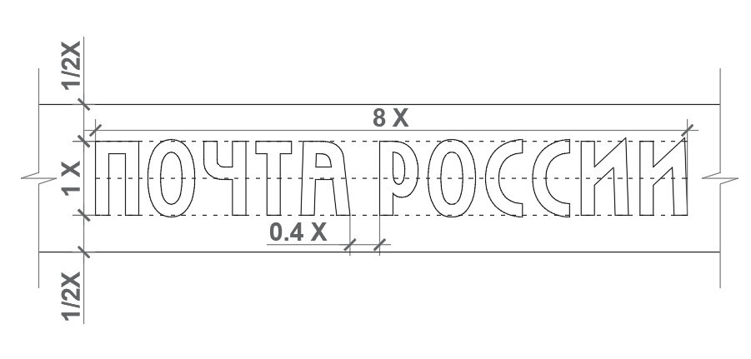  Схема | Лицевые и боковые поверхности элементов логотипа изготавливаются из молочного акрила 3 мм., толщиной (при маленьком размере – боковые элементы) выполняются из полистирола.  Тыльная сторона элементов – белый ПВХ 4 мм. Сборка боковин и лицевой стороны элементов производится на клей для акрила. Собранная коробчатая конструкция крепится к тыльной стороне на зажимы и винты с потайной головкой. При сборке обеспечить герметизацию стыка тыльной и лицевой частей.  Подсветка элементов вывески осуществляется светодиодными герметичными модулями белого свечения, наличие недосветов и пересветов на лицевой поверхности элементов логотипа и эмблемы не допускается. Блоки светодиодов: линзованные; угол свечения 170 градусов;  тип светодиодов: 2835; количество светодиодов в модуле: 1–3 ед. Светимость элементов вывески – не менее 2 000 люкс (на поверхности букв / белых элементах эмблемы). Температура свечения - не менее 6 000К.  Электроснабжение блоков светодиодов осуществляется с применением блоков питания IP67 (12В) c запасом 20% по номиналу нагрузки.  Боковые поверхности элементов логотипа оклеиваются синей транслюцентной пленкой (RAL 5002) ORACAL 8500 007 или «эквивалент».  Рекомендуемая глубина элементов логотипа и эмблемы – в диапазоне от 40 до 50 мм.  Фриз вывески выполняется из композита RAL 5002 Ultramarine blue или эквивалент на раме из окрашенного квадратного металлического профиля 40 х 40 мм. Снизу, и по бокам рамы, композит загибается за тыльную сторону рамы. Крепление фриза к раме – на алюминиевые вытяжные заклепки 4 мм. Наличие стыков с лицевой и нижней сторон композита не допускается. Предусмотреть в раме вертикальные промежуточные стойки из стального профиля. Между промежуточными стойками рамы, при необходимости, предусмотреть дополнительные «x-образные» силовые элементы для обеспечения ее геометрической прочности и минимизации прогиба листов композита в вертикальной или горизонтальной плоскостях. С лицевой стороны фриза, композит крепится к раме на полиуретановый морозоустойчивый клей.
Типоразмеры | 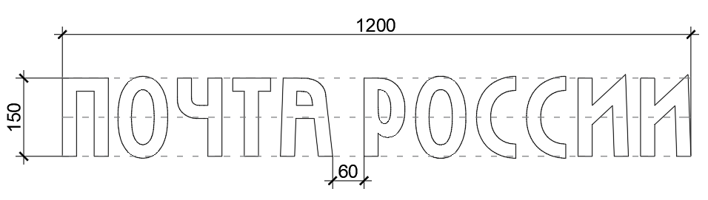  150х1200мм  Размеры указаны в миллиметрах (мм)  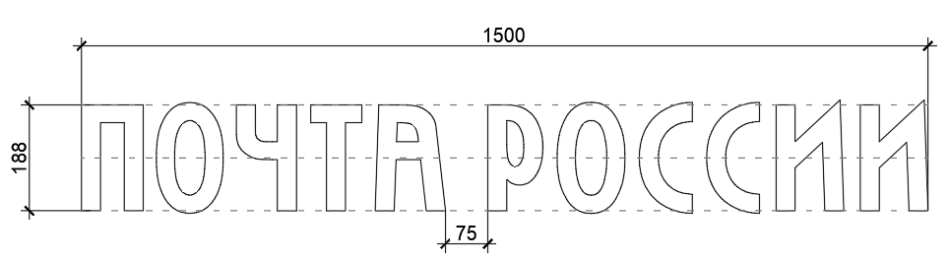  188х1500мм  Размеры указаны в миллиметрах (мм)  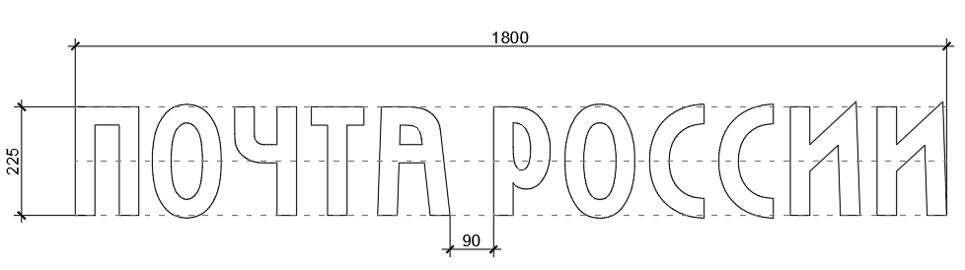  225х1800мм  Размеры указаны в миллиметрах (мм)  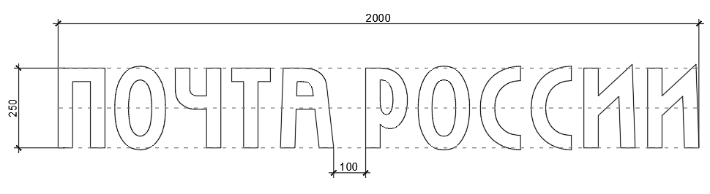  250х2000мм  Размеры указаны в миллиметрах (мм)  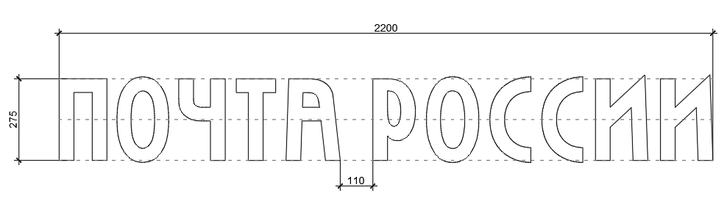  275х2200мм  Размеры указаны в миллиметрах (мм)  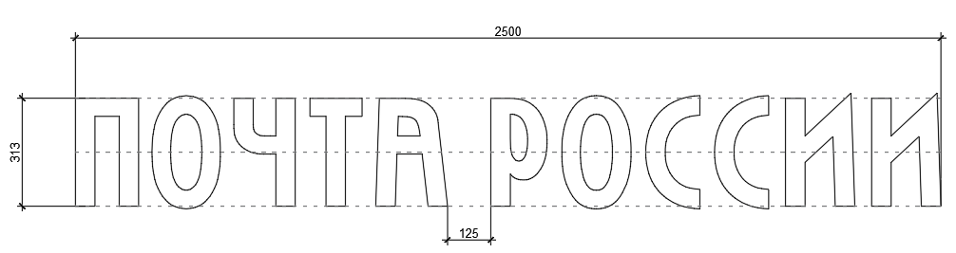  313х2500мм  Размеры указаны в миллиметрах (мм)  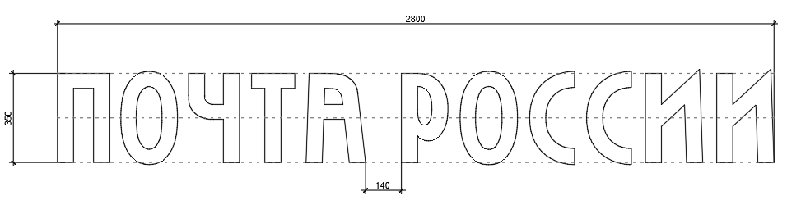  350х2800мм  Размеры указаны в миллиметрах (мм)  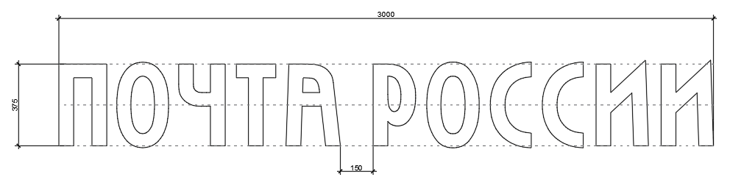  375х3000мм  Размеры указаны в миллиметрах (мм)  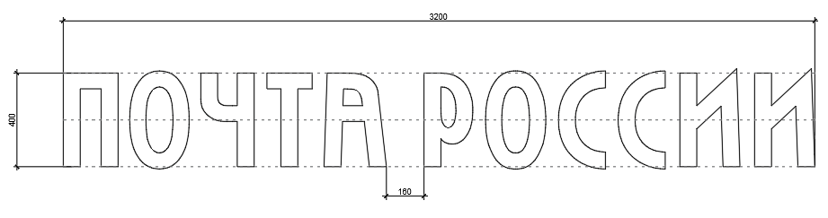  400х3200мм  Размеры указаны в миллиметрах (мм)  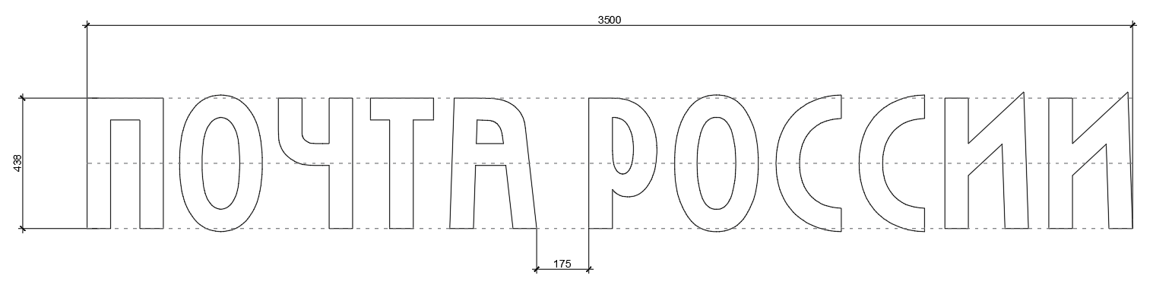  438х3500мм  Размеры указаны в миллиметрах (мм)
Вывеска на композите без подсветки для новых вывесок |   Вид  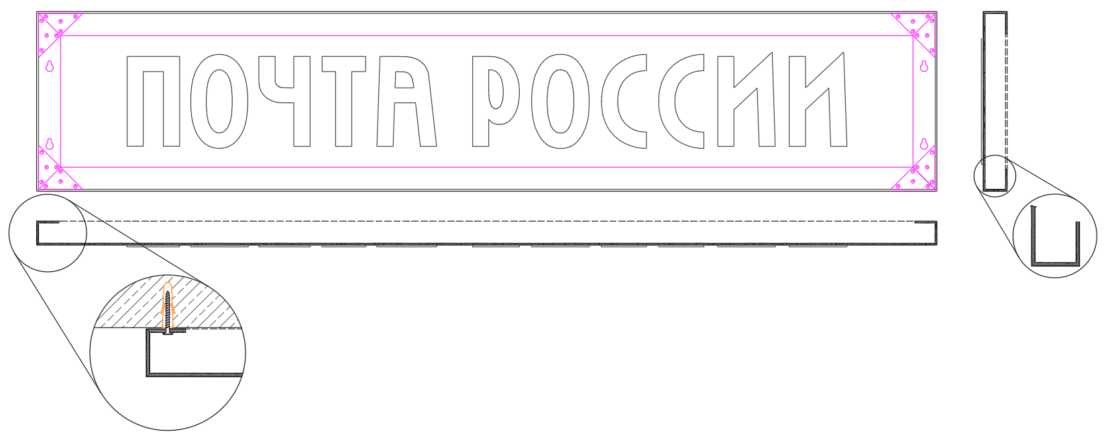  Схема  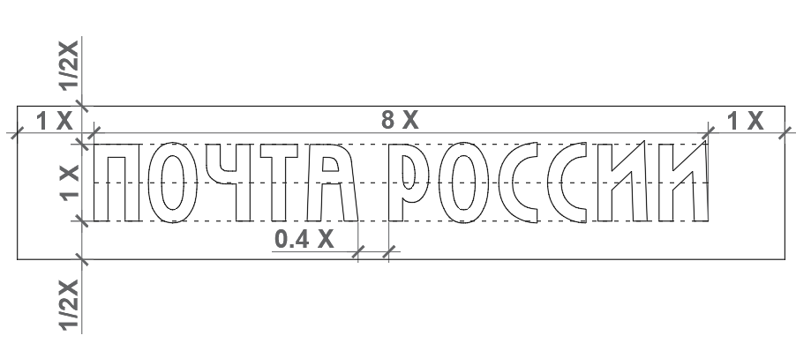  Схема | Фриз вывески выполняется из алюмокомпозита 3 мм синего цвета (RAL 5002).  Рама для этого типа вывески не предусмотрена. Пространственную жесткость конструкции вывески и визуальную глубину фризу придают коробчатые боковины, выполняемые раскроем композита на фрезерном станке и подворотом боковин за тыльную сторону вывески.  Подвернутые за тыльную сторону композитные полки закрепляются углами из композита и вытяжными заклепками.  Угол из композита крепится к полкам изнутри.  В задних полках кроятся соответствующие размеру вывески грушевидные отверстия для навески вывески на стену.  Стыки композита на боковых углах вывески должны быть минимальными.  Композит кроится под углом 45 градусов – пластикового сердечника композита не должно быть видно снаружи.  Элементы логотипа выполняются фрезеровкой из белого ПВХ 3 мм толщиной.  Крепление элементов логотипа к фризу производится на специализированный морозоустойчивый эластичный клей.  При монтаже вывески, на фасад со стороны верхней плоскости фриза, рекомендуется смонтировать уголок, предотвращающий возможность ее смещения ветром (либо намеренного смещения вывески вследствие приложения силы снизу) и сход с имеющихся креплений.
Типоразмеры | 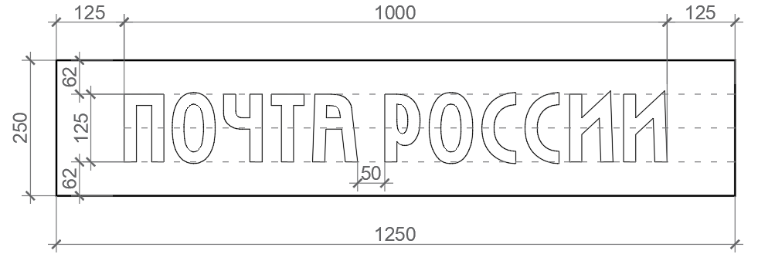  250х1250мм  Размеры указаны в миллиметрах (мм)  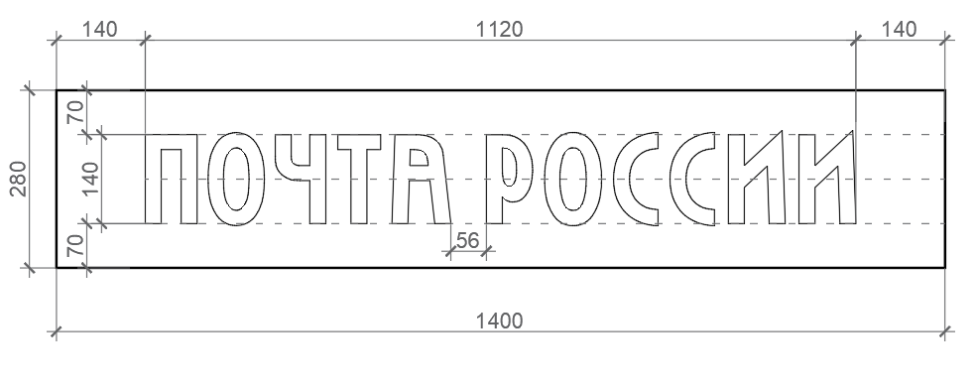  280х1400мм  Размеры указаны в миллиметрах (мм)  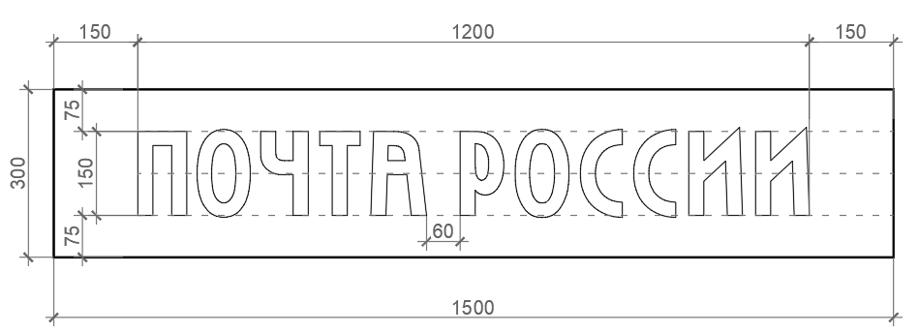  300х1500мм  Размеры указаны в миллиметрах (мм)  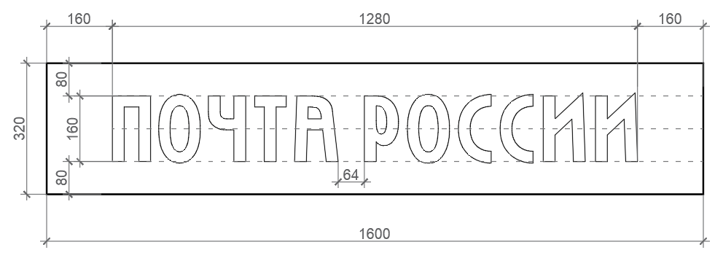  320х1600мм  Размеры указаны в миллиметрах (мм)  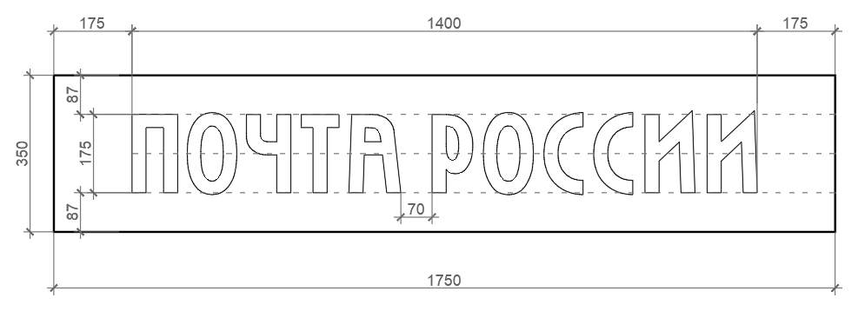  350х1750мм  Размеры указаны в миллиметрах (мм)  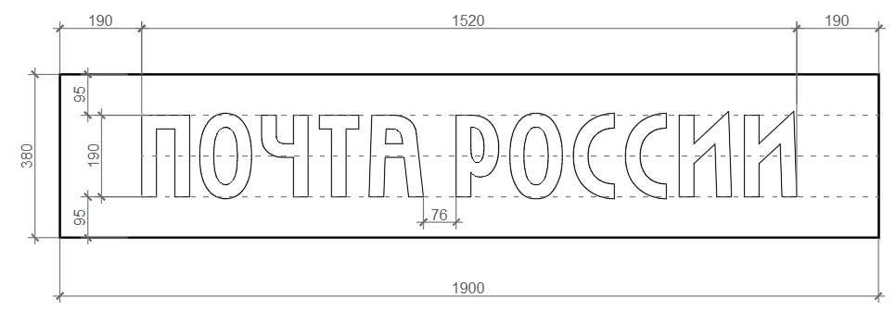  380х1900мм  Размеры указаны в миллиметрах (мм)  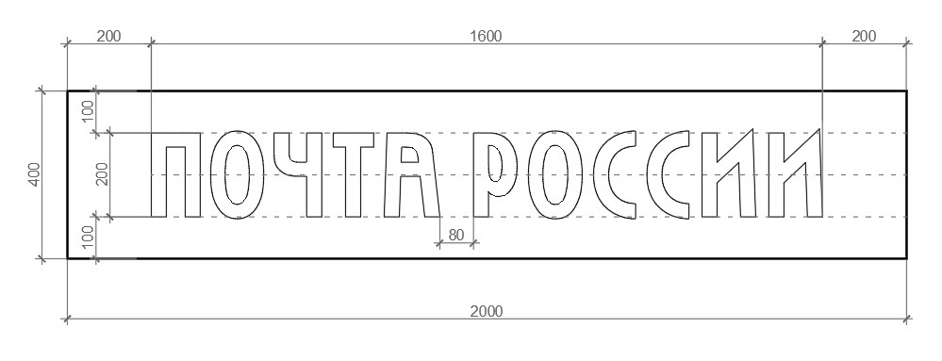  400х2000мм  Размеры указаны в миллиметрах (мм)  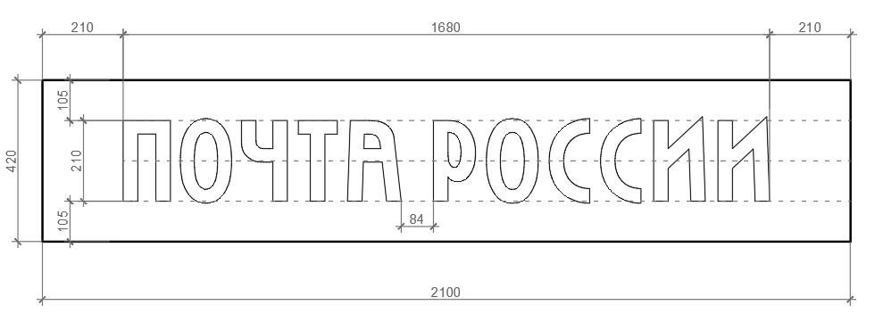  420х2100мм  Размеры указаны в миллиметрах (мм)  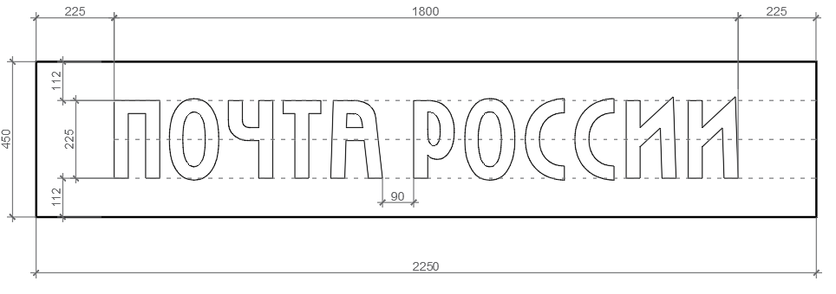  450х2250мм  Размеры указаны в миллиметрах (мм)  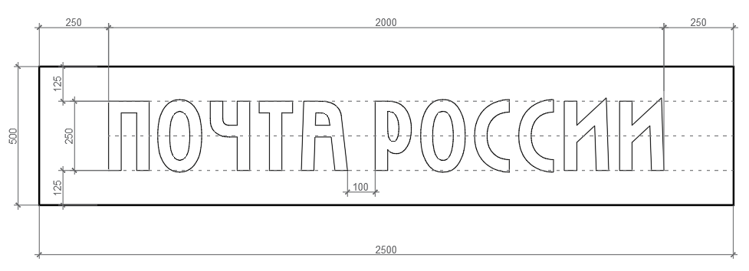  500х2500мм  Размеры указаны в миллиметрах (мм)
Вывеска из отдельных элементов логотипа на раме  для новых вывесок |   Вид  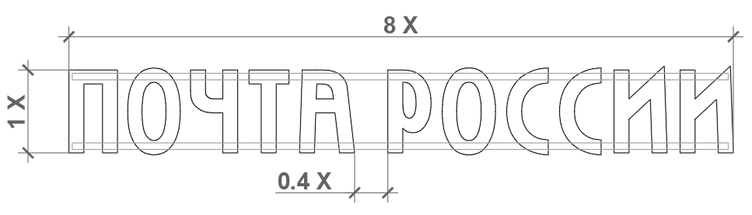  Схема | Лицевые и боковые поверхности элементов логотипа изготавливаются из молочного акрила от 3 мм до 6 мм толщиной (при маленьком размере букв боковые элементы выполняются из полистирола).  Тыльная сторона элементов - белый ПВХ 4 мм. Сборка боковин и лицевой стороны элементов производится на специализированный клей. Собранная коробчатая конструкция крепится к тыльной стороне на зажимы и винты с потайной головкой.  При сборке обеспечить герметизацию стыка тыльной и лицевой частей.  Подсветка элементов вывески осуществляется светодиодными герметичными модулями белого свечения, наличие недосветов и пересветов на лицевой поверхности элементов логотипа и эмблемы не допускается.  Блоки светодиодов: линзованные; угол свечения 170 градусов; тип светодиодов: 2835; количество светодиодов в модуле: от 1 ед. до 3 ед. Светимость элементов вывески - не менее 2 000 люкс (на поверхности букв).  Температура свечения - не менее 6 000К.  Электроснабжение блоков светодиодов осуществляется с применением блоков питания IP67 (12В) c запасом 20% по номиналу нагрузки.  Боковые поверхности букв оклеиваются синей транслюцентной пленкой (RAL 5002) ORACAL 8500 007 или аналог.  Рекомендуемая глубина элементов логотипа от 40 мм до 50 мм.  Собранные корпуса элементов закрепляются на раме из металлического профиля, окрашенного краской для металла в один из максимально близких цветов к цвету фасада или фриза. Расстояние от тыльной части буквы до фасада здания – 50мм.  Электроснабжение элементов свечения производится проводом, проложенным через раму и заходящим в корпуса элементов с тыльной стороны.
Типоразмеры | 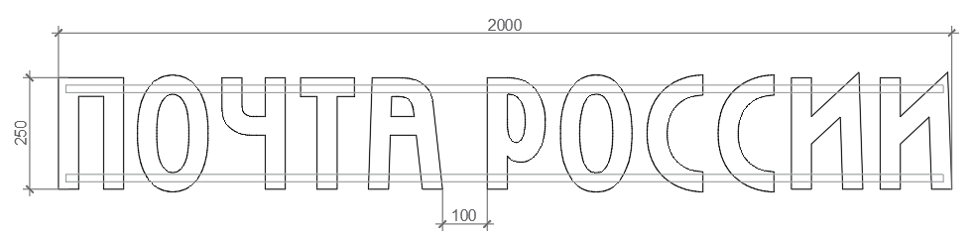  250х2000мм  Размеры указаны в миллиметрах (мм)  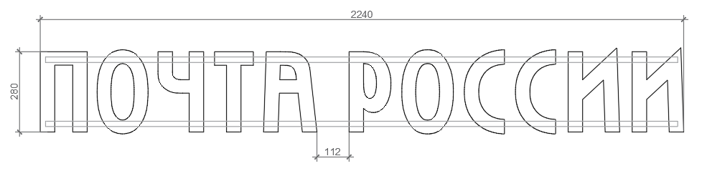  280х2240мм  Размеры указаны в миллиметрах (мм)  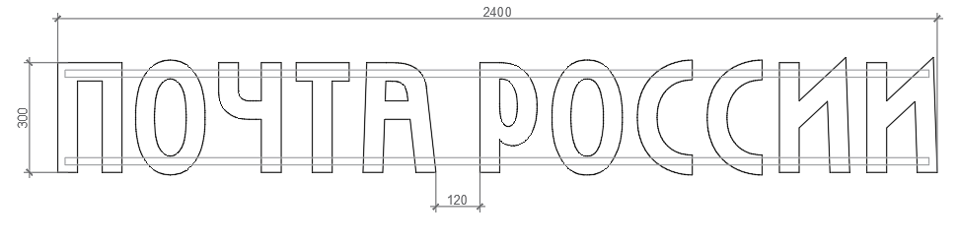  300х2400мм  Размеры указаны в миллиметрах (мм)  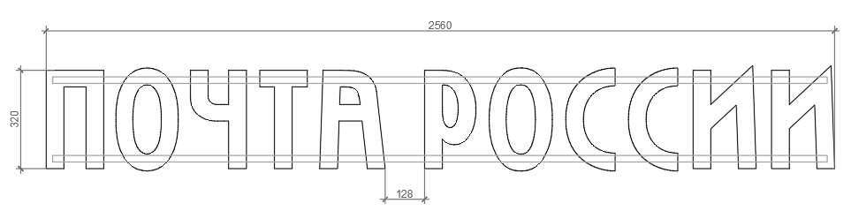  320х2560мм  Размеры указаны в миллиметрах (мм)  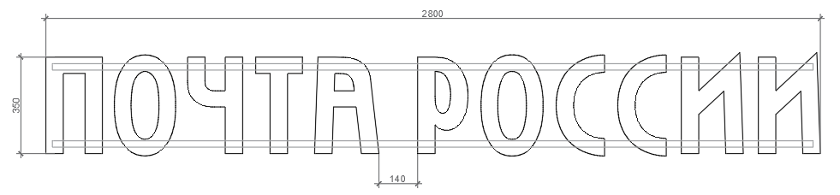  350х2800мм  Размеры указаны в миллиметрах (мм)  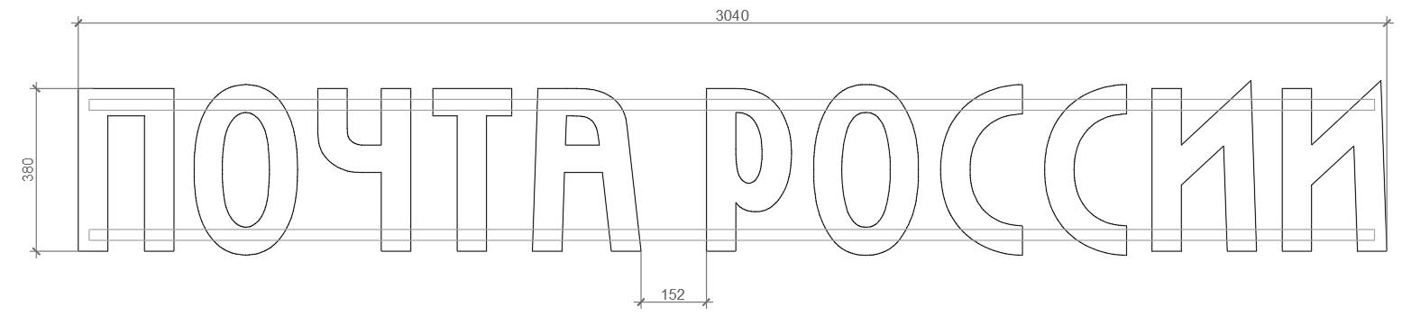  380х3040мм  Размеры указаны в миллиметрах (мм)  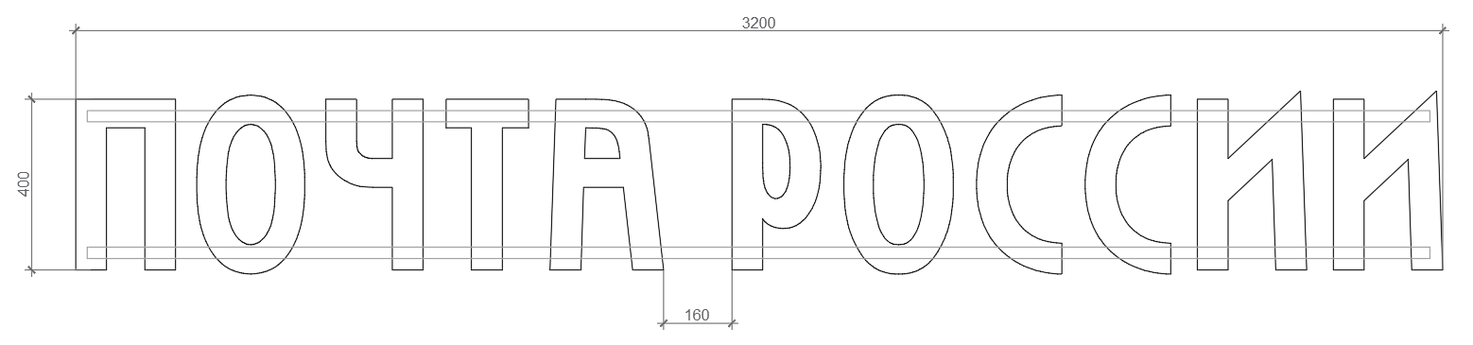  400х3200мм  Размеры указаны в миллиметрах (мм)  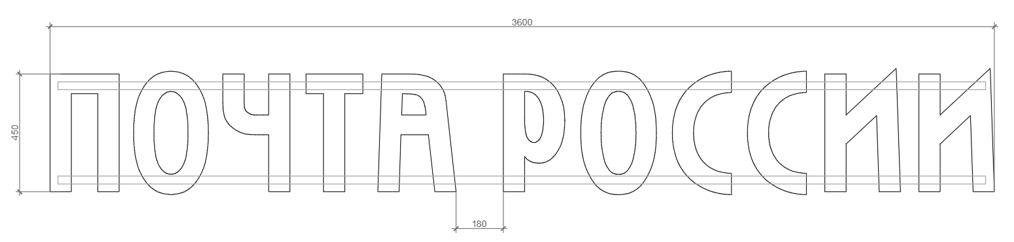  450х3600мм  Размеры указаны в миллиметрах (мм)  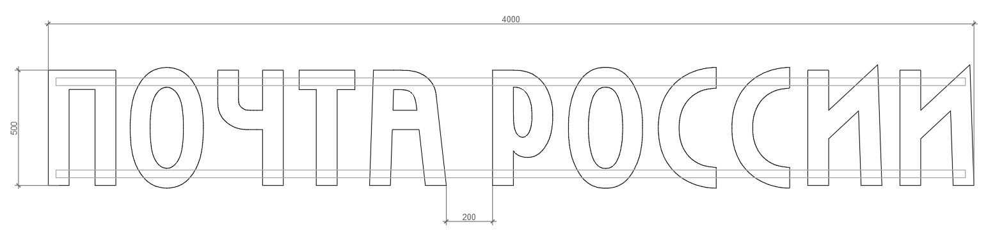  500х4000мм  Размеры указаны в миллиметрах (мм)
Компактная вывеска с подсветкой из двух блоков для новых вывесок | 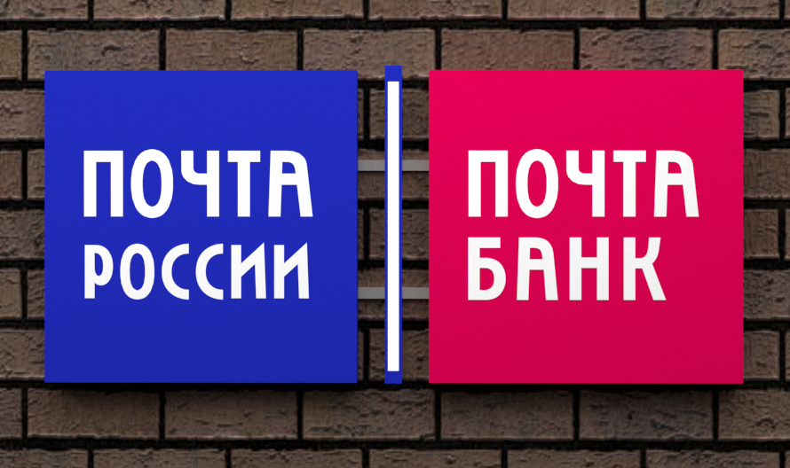 Вид  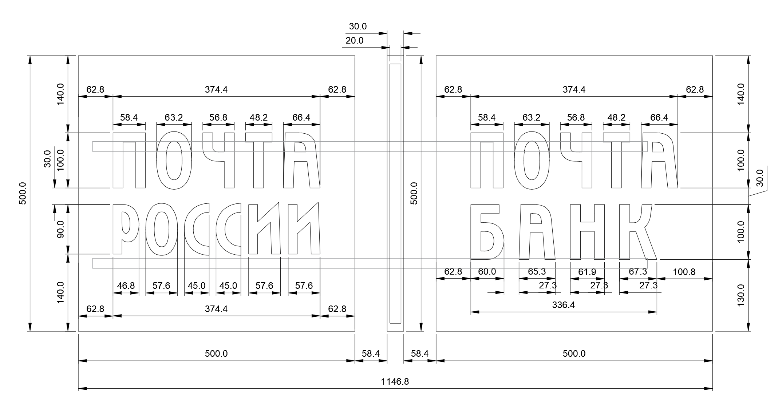  Рис.  500х500мм  Размеры указаны в миллиметрах (мм) | Задняя панель блока - белый ПВХ 4 мм толщиной.  Лицевая панель и боковины собираются из молочного акрила 3 мм на морозостойкий клей. Собранная лицевая панель крепится к задней с помощью зажимов и винтов с потайной головкой (типо DIN 965, не более M3).  Боковины блока «Почта России» оклеиваются синей транслюцентной пленкой RAL 5002 ORACAL 8500 007 или «эквивалент», «Почта Банк» RAL3027 ORACAL 8500, 3M 3630, AVERY 4500 / 5500, Filmolux 110 или эквивалент.  Головки винтов должны закрываться крышечками из аналогичной транслюцентной пленки или «эквивалент».  Модули свечения закрепляются на задней панели. Их количество и расположение должно гарантировать яркую (не менее 2 000 люкс на поверхности элемента) и равномерную засветку (наличие "недосветов" и "пересветов" на плоскости лицевой панели блока не допускается!).  Рисунок логотипа выполняется абрисом из синей RAL5002 «Почта России» и красной RAL 3027 «Почта Банк» самоклеящейся транслюцентной пленки (синяя ORACAL 8500 007, красная или «эквивалент» плоттерной резкой – надпись: «Почта России» белая, фон синий, «Почта Банк» белая, фон красный. Для обеспечения ровного горизонта использовать раму для крепления к фасаду. Сечение профильной трубы не более 15мм х 15мм, окрашивается в цвет близкий к цвету фасада или фриза. Фронтальная часть разделителя по периметру обклеивается синей RAL 5002 транслюцентной пленкой таким образом, что середина остается без оклейки – молочный акрил.
Компактная вывеска с подсветкой из двух блоков  (формовка) | 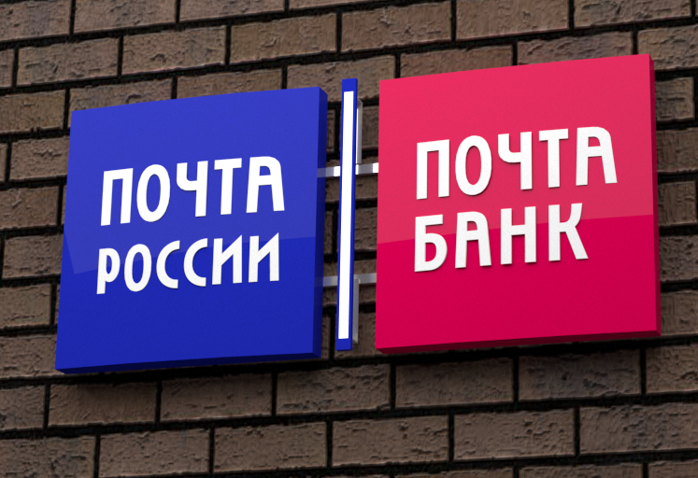 Рис.  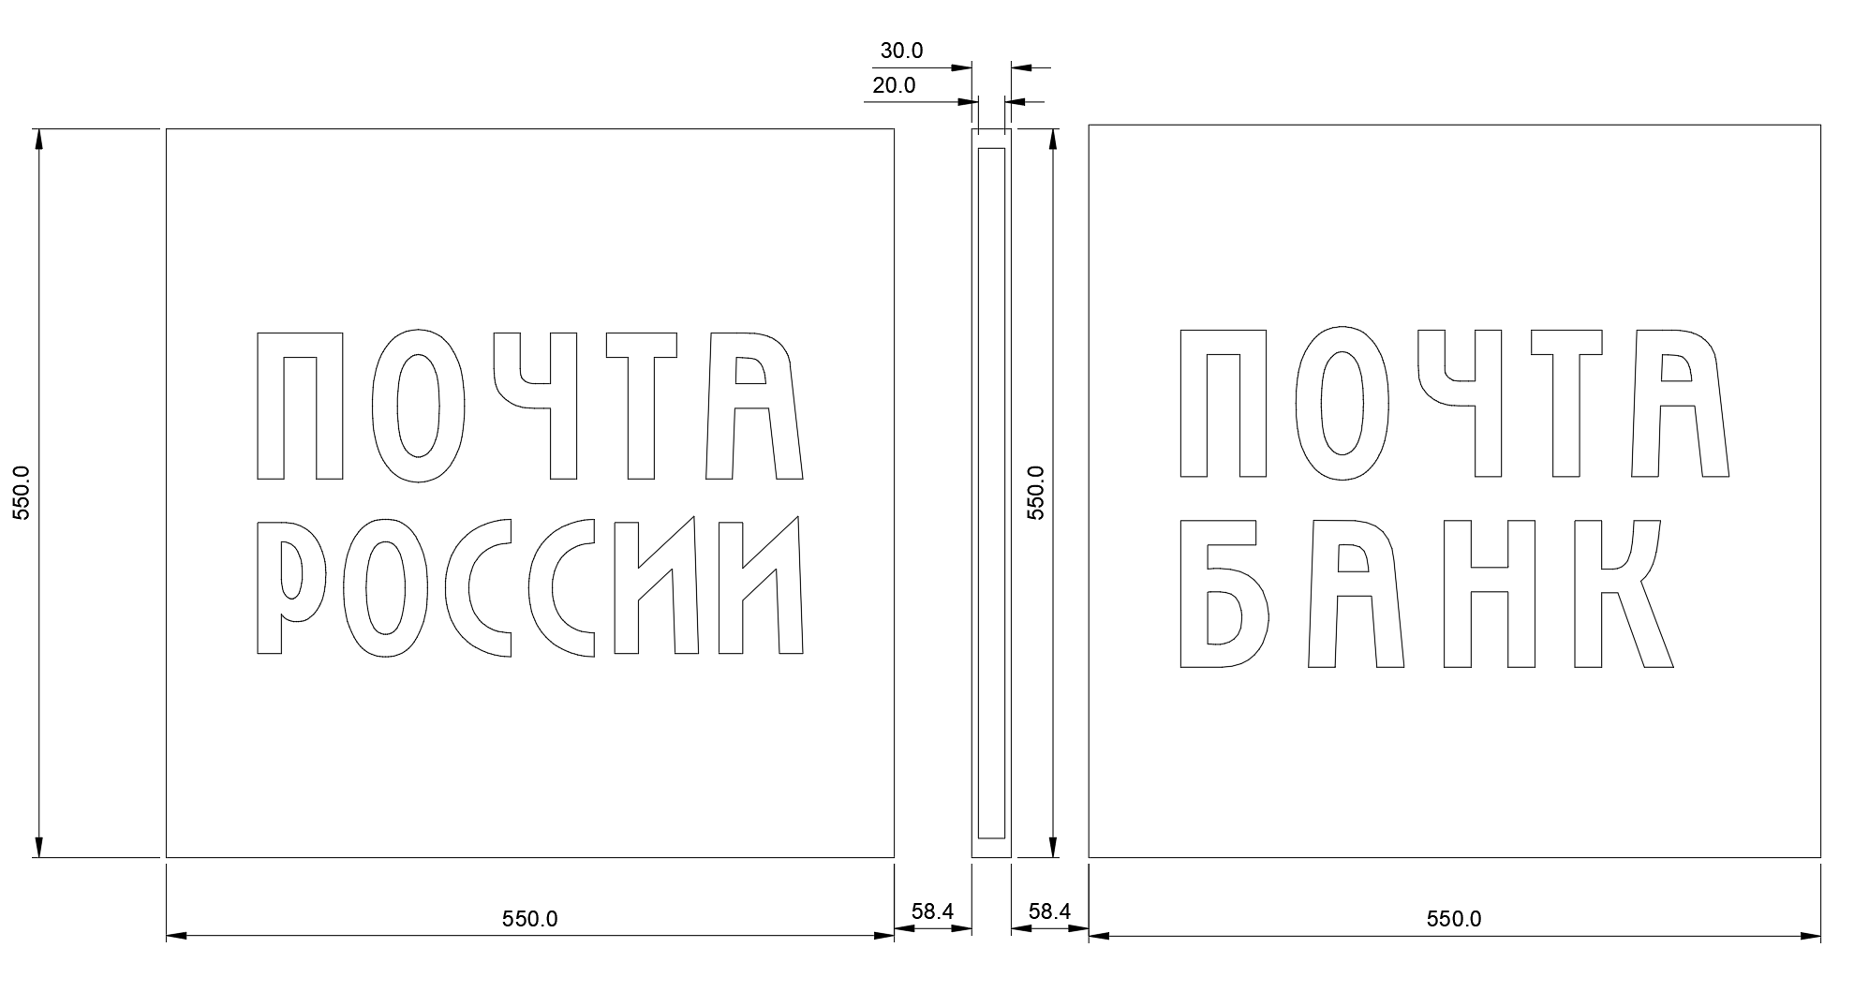  Рис.  550х550мм  Размеры указаны в миллиметрах (мм) | Световой знак (глубина 80 мм.)  Вывеска состоит из трех световых знаков, каждый из которых состоит из двух деталей: лицо формуется из молочного светорассеивающего ПЭТ 3 мм. с УФ защитой. Изображение логотипа (на левом знаке) и эмблемы Почты России (на среднем) выполняется из синей транслюцентной пленки, максимально близкой по цвету к RAL 5002 («синяя» - для светового знака с буквами «ПОЧТА РОССИИ» и светового знака с эмблемой) методом плоттерной резки. Изображение на правом знаке выполняется из красной транслюцентной пленки, максимально близкой по цвету к RAL 3027 («красная» - для букв «ПОЧТА БАНК») методом плоттерной резки. Пленка с рисунком наносится на лицевую сторону знаков перед формовкой детали; задник формуется из непрозрачного белого ПЭТ 3 – 4 мм., оклеиваемого (перед формовкой) синей или красной транслюцентной пленкой. Марки используемой транслюцентной пленки: ORACAL 8500, 3M 3630, AVERY 4500 / 5500, Filmolux 110.  Подсветка светового знака осуществляется светодиодными герметичными модулями белого свечения, расположенными внутри буквы и блоками питания IP67 c запасом 20% по номиналу нагрузки (освещенность – не менее 1500 люкс на поверхности буквы, температура свечения не более 6500 К; напряжение питания: 12 в; угол свечения: 170 градусов, линзованные; тип светодиода: 2835; количество светодиодов в модуле: 1–3 ед.). Модули устанавливаются на внутреннюю дополнительную подложку из пластика 2 мм. белого цвета. Блок питания располагается за логотипами в верхней части. Требуется обеспечение равномерной засветки поверхности буквы (без недосветов и пересветов по лицевой поверхности).  Знаки устанавливаются на несущую металлоконструкцию, окрашенную в цвет близкий к цвету фасада на котором вывеска будет устанавливаться или непосредственно на фасад.  Фронтальная часть разделителя по периметру обклеивается синей RAL 5002 транслюцентной пленкой таким образом, что середина остается без оклейки – молочный акрил. Расстояние от стены до тыльной стороны вывески «Почта России» должно быть равно расстоянию существующей вывески «Почта Банк». Тыльные части всех вывесок должны находиться в одной плоскости.
Вывеска из отдельных букв без подсветки (крепление каждой буквы к стене)  для фокусной стены |   Рис. | Ширина вывески 2000 мм  Высота букв 240 мм  Глубина букв 40 мм.  Лицевые и боковые поверхности элементов логотипа изготавливаются из белого ПВХ 3 мм толщиной.  Тыльная сторона элементов – белый ПВХ 6 мм.  Сборка боковин и лицевой стороны элементов производится на специализированный клей.  Собранная коробчатая конструкция крепится к тыльной стороне на специализированный клей. Для скрытия стыков – буквы обклеиваются матовой белой пленкой (Oracal 641, белая или эквивалент).  Буквы «Почта России» монтируются на выносные элементы (их не должно быть видно с фронта). Цвет элементов под хром, диаметр держателя – не более 12 мм. Расстояние между стеной и задней частью буквы должно быть равно не более 30мм.  Буквы выравниваются по горизонтали и вертикали. Все швы не должны желтеть и все крепления должны быть скрыты.  Макет букв предоставляется Покупателем.
Вывеска из отдельных букв с подсветкой на раме (крепление к потолку)  для фокусной стены |   Рис. | Ширина вывески 2000 мм  Высота букв 240 мм  Глубина букв 40 мм.  Лицевые и боковые поверхности элементов логотипа изготавливаются из молочного полистирола от 3 мм до 6 мм толщиной.  Тыльная сторона элементов – белый ПВХ 4 мм. Сборка боковин и лицевой стороны элементов производится на специализированный клей. Собранная коробчатая конструкция крепится к тыльной стороне на зажимы и винты с потайной головкой.  Буквы «Почта России» устанавливаются на раме сечением 15 мм х 15 мм.  Буквы крепятся к раме.  Подсветка элементов вывески осуществляется светодиодными герметичными модулями белого свечения, наличие недосветов и пересветов на лицевой поверхности элементов логотипа и эмблемы не допускается.  Блоки светодиодов: линзованные; угол свечения 170 градусов; тип светодиодов: 2835; количество светодиодов в модуле: от 1 ед. до 3 ед. в зависимости от места.  Светимость элементов вывески – не менее 2 000 люкс (на поверхности букв).  Температура свечения – не менее 6 000К.  Электроснабжение блоков светодиодов осуществляется с применением блоков питания IP67 (12В) c запасом 20 % по номиналу нагрузки.
Рекламная световая панель А0 | 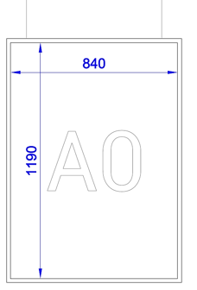  Рис.  Размеры указаны в миллиметрах (мм) | Размер (Высота х Ширина) 1 190 мм х 840 мм. Двухсторонняя оконная рекламная световая панель («лайтбокс FrameLED») представляет собой рекламный носитель с большой поверхностью, по которому равномерно распределяется свет.  Конструкция световой панели – металлическая (алюминиевая) основа, сменные рекламные носители, специализированное акриловое стекло (например, Plexiglas EndLighten или QUINN Cast Lumina), к торцам которого (сверху и снизу) примыкают блоки светодиодов.  Освещенность поверхности рекламной световой панели должна быть равномерной – наличие недосветов и пересветов не допускается. Светимость поверхности лайт-бокса – не менее 1 500 люкс (на поверхности белых (не запечатанных) участков на рекламных носителях).  Рекламная панель монтируется в габаритах оконных проемов / импостов рам витринного (фасадного) остекления – предусмотреть тросики для монтажа лайтбоксов к верхним откосам оконных проемов / потолку. Электроснабжение лайтбоксов осуществляется через понижающий трансформатор по подвесным тросикам, которые должны быть надежно изолированы в прозрачной оплетке.  При установке лайтбокса, трансформатор монтируется в ближайшей доступной точке запотолочного пространства – предусмотреть длину провода электроснабжения от тросика до трансформатора – не менее 1 метра и от трансформатора до разъема для подключения лайтбокса к сети – не менее 2 метров.  В комплект поставки включить два (2) готовых сменных носителя рекламной информации – рекламных / информационных изображения, напечатанных по макетам Заказчика на специальной транслюцентной пленке соответствующего лайтбоксу формата («бэк-литы»).  В комплект поставки лайтбокса включены:  - Лайтбокс;  - Тросики нержавеющей стали в прозрачной оплетке, трансформатор (адаптер);  - Потолочный / настенный крепеж (кроншт.ейны, уголки, метизы);  - Сменные рекламные носители (2 «бэк-лита»).
Рекламная световая панель А1 | 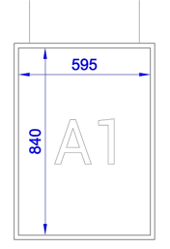  Рис.  Размеры указаны в миллиметрах (мм) | Размер (Высота х Ширина) 840 мм х 595 мм. Двухсторонняя оконная рекламная световая панель («лайтбокс Frame LED») представляет собой рекламный носитель с большой поверхностью, по которому равномерно распределяется свет.  Конструкция световой панели – металлическая (алюминиевая) основа, сменные рекламные носители, специализированное акриловое стекло (например, Plexiglas EndLighten или QUINN Cast Lumina), к торцам которого (сверху и снизу) примыкают блоки светодиодов.  Освещенность поверхности рекламной световой панели должна быть равномерной – наличие недосветов и пересветов не допускается. Светимость поверхности лайт-бокса - не менее 1 500 люкс (на поверхности белых (не запечатанных) участков на рекламных носителях).  Рекламная панель монтируется в габаритах оконных проемов / импостов рам витринного (фасадного) остекления – предусмотреть тросики для монтажа лайтбоксов к верхним откосам оконных проемов / потолку. Электроснабжение лайтбоксов осуществляется через понижающий трансформатор по подвесным тросикам, которые должны быть надежно изолированы в прозрачной оплетке.  При установке лайтбокса, трансформатор монтируется в ближайшей доступной точке запотолочного пространства – предусмотреть длину провода электроснабжения от тросика до трансформатора – не менее 1 метра и от трансформатора до разъема для подключения лайтбокса к сети – не менее 2 метров.  В комплект поставки включить два (2) готовых сменных носителя рекламной информации – рекламных / информационных изображения, напечатанных по макетам Заказчика на специальной транслюцентной пленке соответствующего лайтбоксу формата («бэк-литы»).  В комплект поставки лайтбокса включены:  - Лайтбокс;  - Тросики нержавеющей стали в прозрачной оплетке, трансформатор (адаптер);  - Потолочный / настенный крепеж (кроншт.ейны, уголки, метизы);  - Сменные рекламные носители (2 «бэк-лита»).
Рекламная световая панель А2 | 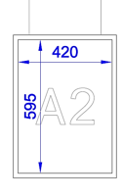 | Размер (Высота х Ширина) 595 мм х 420 мм. Двухсторонняя оконная рекламная световая панель («лайтбокс FrameLED») представляет собой рекламный носитель с большой поверхностью, по которому равномерно распределяется свет.  Конструкция световой панели – металлическая (алюминиевая) основа, сменные рекламные носители, специализированное акриловое стекло (например, Plexiglas EndLighten или QUINN Cast Lumina), к торцам которого (сверху и снизу) примыкают блоки светодиодов.  Освещенность поверхности рекламной световой панели должна быть равномерной – наличие недосветов и пересветов не допускается. Светимость поверхности лайт-бокса - не менее 1 500 люкс (на поверхности белых (не запечатанных) участков на рекламных носителях).  Рекламная панель монтируется в габаритах оконных проемов / импостов рам витринного (фасадного) остекления – предусмотреть тросики для монтажа лайтбоксов к верхним откосам оконных проемов / потолку. Электроснабжение лайтбоксов осуществляется через понижающий трансформатор по подвесным тросикам, которые должны быть надежно изолированы в прозрачной оплетке.  При установке лайтбокса, трансформатор монтируется в ближайшей доступной точке запотолочного пространства – предусмотреть длину провода электроснабжения от тросика до трансформатора – не менее 1 метра и от трансформатора до разъема для подключения лайтбокса к сети – не менее 2 метров.  В комплект поставки включить два (2) готовых сменных носителя рекламной информации – рекламных / информационных изображения, напечатанных по макетам Заказчика на специальной транслюцентной пленке соответствующего лайтбоксу формата («бэклиты»).  В комплект поставки лайтбокса включены:  - Лайтбокс;  - Тросики нержавеющей стали в прозрачной оплетке, трансформатор (адаптер);  - Потолочный / настенный крепеж (кроншт.ейны, уголки, метизы);  - Сменные рекламные носители (2 «бэк-лита»).
Клик рама А0 |  Рис. | Габариты изделия:  Ширина 841 мм  Высота 1190 мм  Основа пластик ПВХ  Толщина 3 мм  На основу размещается постер.  Постер накрывается прозрачным листом ПЭТ (матовое покрытие) толщиной 0,7 мм.  Клик- рамка: клик-профиль толщиной 24мм, материал профиля - анодированный алюминий, цвет профиля – матовое серебро, пружинный механизм защекливания рамки (ручное открытие-закрытие), углы прямые, стыковка углов через внутренний крепеж.  Способ крепления Постера к стене: петли на клик-рамке.
Клик рама А1 | Рис.  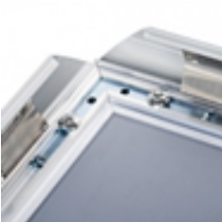  Рис. Рис. Рис. | Габариты изделия:  Ширина 594 мм  Высота 841 мм  Основа пластик ПВХ  Толщина 3 мм  На основу размещается постер.  Постер накрывается прозрачным листом ПЭТ (матовое покрытие) толщиной 0,7 мм.  Клик- рамка: клик-профиль толщиной 24мм, материал профиля – анодированный алюминий, цвет профиля – матовое серебро, пружинный механизм защелкивания рамки (ручное открытие-закрытие), углы прямые, стыковка углов через внутренний крепеж.  Способ крепления Постера к стене: петли на клик-рамке.

Приложение № 2
к Договору на выполнение работ по ремонту, монтажу и демонтажу рекламных конструкций на объектах УФПС г. Москвы
от ___________ 20__ г. №____________
ФОРМА
АКТ
сдачи-приемки выполненных Работ

к Договору на выполнение работ по ремонту, монтажу и демонтажу рекламных конструкций на объектах УФПС г. Москвы

№ _____ от «___» _____________ 20__г.

по заявке № _____ от________________

___________ | «____» __________ 20__ г.

АО «Почта России», именуемое в дальнейшем «Заказчик», в лице _____________, действующего на основании ____________, с одной стороны и ________________________________________________________, именуем___ в дальнейшем «Подрядчик», в лице ___________________________________________, действующего на основании ___________________, с другой стороны, вместе именуемые в дальнейшем «Стороны», составили настоящий Акт сдачи-приемки выполненных работ (далее – «Акт») о том, что Подрядчиком по заданию Заказчика с _____ по ________ были выполнены следующие работы:
№ п/п/этапа | Наименование работ (с их подробным описанием) | Единица измерения | Количество (объем) | Цена за единицу работ, без НДС | Стоимость работ без НДС, руб. | Сумма НДС___%, руб. | Стоимость работ, в т.ч. НДС, руб.
ИТОГО

- Стоимость выполненных с _______ по ____________ работ составила: _________(_________) руб. ________коп.
- [При осуществлении оплаты Заказчик исчисляет и удерживает НДС в размере _______ % и перечисляет его в бюджет, как налоговый агент.
- При оплате Заказчиком стоимости выполненных работ по Договору удерживается налог на доходы физических лиц в соответствии с действующим законодательством Российской Федерации в сумме ____руб.»
- Следует к перечислению ____________ (____________________) руб. ________коп.]
- Дата совершения факта хозяйственной жизни: ______.
- Акт составлен в двух экземплярах, имеющих равную силу, по одному для каждой Стороны.
- Приложения к акту:_____________

ПОДРЯДЧИК:  ____________________________  ^{(должность)}  ____________________________  ^{(подпись, фамилия и инициалы)}  ___ ____________ 20__ г.  М.П. (при наличии печати) | ЗАКАЗЧИК:  ____________________________  ^{(должность)}  ____________________________  ^{(подпись, фамилия и инициалы)}  ___ ____________ 20__ г.

Заказчик:  АО «Почта России»  Директор УФПС г. Москвы  _________________/ К.А. Ефимова / | ПОДРЯДЧИК:  ____________________________  ^{(должность)}  ____________________________  ^{(подпись, фамилия и инициалы)}  ___ ____________ 20__ г.

Приложение № 3
к Договору на выполнение работ по ремонту, монтажу и демонтажу рекламных конструкций на объектах УФПС г. Москвы
от ___________ 20__ г. №____________
ФОРМА

Акта о выявленных недостатках результата Работ
к Договору на выполнение работ по ремонту, монтажу и демонтажу рекламных конструкций на объектах УФПС г. Москвы
№ _____ от «___» _____________ 20__г.

___________ | «____» __________ 20__ г.

АО «Почта России», именуемое в дальнейшем «Заказчик», в лице _____________, действующего на основании ____________, с одной стороны и ________________________________________________________, именуем___ в дальнейшем «Подрядчик», в лице ___________________________________________, действующего на основании ___________________, с другой стороны, составили настоящий Акт о выявленных недостатках результата выполненных работ (далее – «Акт о выявленных недостатках»), в соответствии с которым установлено следующее:

Перечень недостатков

№ | Наименование работ | Описание недостатка/несоответствия | Срок устранения недостатка/  несоответствия

Дополнительные требования к устранению недостатков результата работ:
__________________________________________________________________

Приложения к Акту:
ПОДРЯДЧИК:  ____________________________  ^{(должность)}  ____________________________  ^{(подпись, фамилия и инициалы)}  ___ ____________ 20__ г.  М.П. (при наличии печати) | заказчик:  ____________________________  ^{(должность)}  ____________________________  ^{(подпись, фамилия и инициалы)}  ___ ____________ 20__ г.

Заказчик:  АО «Почта России»  Директор УФПС г. Москвы  _________________/ К.А. Ефимова / | ПОДРЯДЧИК:  ____________________________  ^{(должность)}  ____________________________  ^{(подпись, фамилия и инициалы)}  ___ ____________ 20__ г.

Приложение № 4
к Договору на выполнение работ по ремонту, монтажу и демонтажу рекламных конструкций на объектах УФПС г. Москвы
от ___________ 20__ г. №____________
ФОРМА
Заявка на выполнение работ
№ _________ от __________
по Договору на выполнение работ по ремонту, монтажу и демонтажу рекламных конструкций на объектах УФПС г. Москвы № ____ от ____

ЗАКАЗЧИК :___________________________________

№  п/п | Наименование работ | Место выполнения работ |  | Дата выполнения работ | Время выполнения работ  (с __ до__ часов) | Единица измерения | Объем выполняемых работ (количество единиц) | Отчетные материалы | Цена, руб., без НДС | Стоимость без НДС, руб. | НДС _____%, руб. | Стоимость, включая НДС ____%, руб.
 |  |  | ИТОГО:

ЗАКАЗЧИК:

________________ / _________________

Заказчик:  АО «Почта России»  Директор УФПС г. Москвы  _________________/ К.А. Ефимова / | ПОДРЯДЧИК:  ____________________________  ^{(должность)}  ____________________________  ^{(подпись, фамилия и инициалы)}  ___ ____________ 20__ г.

Приложение № 5
к Договору на выполнение работ по ремонту, монтажу и демонтажу рекламных конструкций на объектах УФПС г. Москвы
от ___________ 20__ г. №____________

Стоимость Работ

№ п/п | Наименование работ | Единица измерения | Количество (объем) | Цена за единицу работ, без НДС | Стоимость работ без НДС, руб. | Сумма НДС___%, руб. | Стоимость работ, в т.ч. НДС, руб.
1 | Выезд сервисной бригады (2 человека) на объект в пределах МКАД | Условная единица | 1
2 | Работа сервисной бригады (2 человека) на объект в пределах и за пределами МКАД (проведение ремонта в независимости от объёма). | Условная единица | 1
3 | Выезд сервисной бригады (2 человека) на объект за пределы МКАД. | Условная единица | 1
4 | Работы по восстановлению рекламных конструкций в условиях мастерской | Условная единица | 1
5 | Замена лампы люминесцентной 18W/54-765 G13 ГОСТ Р 59175-2020 | Условная единица | 1
6 | Замена лампы люминесцентной 30W/54-765 G13 ГОСТ Р 59175-2020 | Условная единица | 1
7 | Замена лампы люминесцентной 36W/54-765 G13 ГОСТ Р 59175-2020 | Условная единица | 1
8 | Замена лампы люминесцентной 58W/54-765 G13 ГОСТ Р 59175-2020 | Условная единица | 1
9 | Замена лампы люминесцентной 22W/840 C T9 G10q, 216mm ГОСТ Р 59175-2020 | Условная единица | 1
10 | Замена лампы люминесцентной кольцевой 32W/840 C T9 G10q, 305mm ГОСТ Р 59175-2020 | Условная единица | 1
11 | Замена лампы люминесцентной кольцевой 40W/830 C T9 G10q, 406mm ГОСТ Р 59175-2020 | Условная единица | 1
12 | Замена патрона для люминесцентной ламы G13 накидной ГОСТ IEC 60061-2-2017 | Условная единица | 1
13 | Замена патрона для люминесцентной ламы G13 накидной+стартеродержатель ГОСТ IEC 60061-2-2017 | Условная единица | 1
14 | Замена стартера 110-230V/220-240V ГОСТ 8799-90 | Условная единица | 1
15 | Замена дросселя для люминесцентной лампы 15W ГОСТ Р МЭК 61347-2-3-2011 | Условная единица | 1
16 | Замена дросселя для люминесцентной лампы 18W ГОСТ Р МЭК 61347-2-3-2011 | Условная единица | 1
17 | Замена дросселя для люминесцентной лампы 30W ГОСТ Р МЭК 61347-2-3-2011 | Условная единица | 1
18 | Замена дросселя для люминесцентной лампы 36W ГОСТ Р МЭК 61347-2-3-2011 | Условная единица | 1
19 | Замена дросселя для люминесцентной лампы 58W ГОСТ Р МЭК 61347-2-3-2011 | Условная единица | 1
20 | Замена клеммника 2-х контактного ГОСТ 10434-82 | Условная единица | 1
21 | Замена клеммника 3-х контактного ГОСТ 10434-82 | Условная единица | 1
22 | Замена клеммника 5-х контактного ГОСТ 10434-82 | Условная единица | 1
23 | Замена автоматического выключателя 1-но полюсного 25А ГОСТ IEC 60898-1-2020 | Условная единица | 1
24 | Замена автоматического выключателя 1-но полюсного 32А ГОСТ IEC 60898-1-2020 | Условная единица | 1
25 | Замена автоматического выключателя 3-х полюсного 16 А ГОСТ IEC 60898-1-2020 | Условная единица | 1
26 | Замена автоматического выключателя 3-х полюсного 20 А ГОСТ IEC 60898-1-2020 | Условная единица | 1
27 | Замена автоматического выключателя 3-х полюсного 32 А ГОСТ IEC 60898-1-2020 | Условная единица | 1
28 | Замена автоматического выключателя 3-х полюсного 40 А ГОСТ IEC 60898-1-2020 | Условная единица | 1
29 | Замена таймера универсального недельного ГОСТ 12.2.007.0-75 | Условная единица | 1
30 | Замена фотореле c выносным фотодатчиком ГОСТ 12.2.007.0-75 | Условная единица | 1
31 | Замена фотореле 2500w IP44 ГОСТ 12.2.007.0-75 | Условная единица | 1
32 | Замена УЗО 2-х полюсного 25A 30mA ГОСТ 31603-2012 | Условная единица | 1
33 | Замена УЗО 4-х полюсного 25A 30mA ГОСТ 31603-2012 | Условная единица | 1
34 | Замена модульного контактора (20А), катушка 1 модуль ГОСТ 31603-2012 | Условная единица | 1
35 | Замена модульного контактора (25А ), катушка на 2 модуля ГОСТ 31603-2012 | Условная единица | 1
36 | Замена кабеля силового ВВГ нг 2х1,5 мм² ГОСТ 31996-2012 | Условная единица | 1
37 | Замена кабеля силового ВВГ нг 3х2,5 мм² ГОСТ 31996-2012 | Условная единица | 1
38 | Замена кабеля силового ВВГ нг 5х2,5 мм² ГОСТ 31996-2012 | Условная единица | 1
39 | Замена провода ПВ 1х0,75 (цветной) мм² ГОСТ 31996-2012 | Условная единица | 1
40 | Замена провода ПВС 2х1,5 мм² ГОСТ 31996-2012 | Условная единица | 1
41 | Замена провода ПВС 3х1.5 мм² ГОСТ 31996-2012 | Условная единица | 1
42 | Замена провода ШВП 2х0,5 мм² ГОСТ 31996-2012 | Условная единица | 1
43 | Замена провода ШВВП 2х0,75 мм² ГОСТ 31996-2012 | Условная единица | 1
44 | Установка трубы ПВХ гофрированной ø 16мм, лёгкая с протяжкой ГОСТ IEC 60670-1-2016 | Условная единица | 1
45 | Установка трубы ПВХ гофрированной ø 20мм, лёгкая с протяжкой ГОСТ IEC 60670-1-2016 | Условная единица | 1
46 | Установка трубы ПВХ гофрированной ø 25мм, лёгкая с протяжкой ГОСТ IEC 60670-1-2016 | Условная единица | 1
47 | Установка трубы ПВХ гофрированной ø 32мм, лёгкая с протяжкой ГОСТ IEC 60670-1-2016 | Условная единица | 1
48 | Установка клипсы пластиковой под гофру ø16 мм - 32 мм ГОСТ IEC 60670-1-2016 | Условная единица | 1
49 | Установка клипсы пластиковой под гофру ø16 мм - 32 мм с защелкой и крепежом ГОСТ IEC 60670-1-2016 | Условная единица | 1
50 | Установка кабель-канала 12х12 мм ГОСТ IEC 60670-1-2016 | Условная единица | 1
51 | Установка кабель-канала 16х16 мм ГОСТ IEC 60670-1-2016 | Условная единица | 1
52 | Установка кабель-канала 40х25 мм ГОСТ IEC 60670-1-2016 | Условная единица | 1
53 | Установка кабель-канала 40х40 мм ГОСТ IEC 60670-1-2016 | Условная единица | 1
54 | Установка SMD-ленты герметичной 300 (2835) диодов, белый IP67 ГОСТ Р 54814-2018 | Условная единица | 1
55 | Установка SMD-ленты интерьерной плата 5 мм, Белый IP 22 ГОСТ Р 54814-2018 | Условная единица | 1
56 | Установка SMD-ленты интерьерной, Белый IP22 ГОСТ Р 54814-2018 | Условная единица | 1
57 | Установка SMD-ленты интерьерной, Цветная IP67 ГОСТ Р 54814-2018 | Условная единица | 1
58 | Установка светодиодного модуля, 1SMD Линзованный (Белый) ГОСТ Р 54814-2018 | Условная единица | 1
59 | Установка светодиодного модуля, 2SMD Линзованный (Белый) ГОСТ Р 54814-2018 | Условная единица | 1
60 | Установка светодиодного модуля, 3SMD Линзованный (Белый) ГОСТ Р 54814-2018 | Условная единица | 1
61 | Установка светодиодного модуля, 2 SMD IP 65 Линзованный (Красный) ГОСТ Р 54814-2018 | Условная единица | 1
62 | Установка светодиодного модуля, 1 SMD IP 65 Линзованный белые ГОСТ Р 54814-2018 | Условная единица | 1
63 | Установка светодиодного модуля, IP 22 без линзы ГОСТ Р 54814-2018 | Условная единица | 1
64 | Установка трансформатора для светодиодов герметичного 35W 12V IP67 ГОСТ Р 54814-2018 | Условная единица | 1
65 | Установка трансформатора для светодиодов герметичного 60W 12V IP67 ГОСТ Р 54814-2018 | Условная единица | 1
66 | Установка трансформатора для светодиодов герметичного 100W 12V IP67 ГОСТ Р 54814-2018 | Условная единица | 1
67 | Установка трансформатора для светодиодов герметичного 150W 12V IP67 ГОСТ Р 54814-2018 | Условная единица | 1
68 | Установка трансформатора для светодиодов герметичного 200W 12V IP67 ГОСТ Р 54814-2018 | Условная единица | 1
69 | Установка трансформатора для светодиодов герметичного 250W 12V IP67 ГОСТ Р 54814-2018 | Условная единица | 1
70 | Установка трансформатора для светодиодов 30W IP 22 ГОСТ Р 54814-2018 | Условная единица | 1
71 | Установка трансформатора для светодиодов 60W IP 22 ГОСТ Р 54814-2018 | Условная единица | 1
72 | Установка трансформатора для светодиодов 100W IP 22 ГОСТ Р 54814-2018 | Условная единица | 1
73 | Установка трансформатора для светодиодов 150W IP 22 ГОСТ Р 54814-2018 | Условная единица | 1
74 | Установка трансформатора для светодиодов 200W IP 22 ГОСТ Р 54814-2018 | Условная единица | 1
75 | Установка трансформатора для светодиодов 250W IP 22 ГОСТ Р 54814-2018 | Условная единица | 1
76 | Установка оргстекла Плексиглас прозрачный органический листовой толщина 2 мм, длина 3050 мм, ширина 2050мм, ударная вязкость не менее 13, кДж/м2 | Условная единица | 1
77 | Установка оргстекла Плексиглас прозрачный органический листовой толщина 3 мм, длина 3050 мм, ширина 2050мм, ударная вязкость не менее 13, кДж/м2 | Условная единица | 1
78 | Установка оргстекла Плексиглас прозрачный органический листовой толщина 4 мм, длина 3050 мм, ширина 2050мм, ударная вязкость не менее 13, кДж/м2 | Условная единица | 1
79 | Установка оргстекла Плексиглас прозрачный органический листовой толщина 5 мм, длина 3050 мм, ширина 2050мм, ударная вязкость не менее 13, кДж/м2 | Условная единица | 1
80 | Установка Листового термопластика полиэтилентерефталат прозрачный 0,5 мм, размер 800х1000 мм, светопропускаемость 88% | Условная единица | 1
81 | Установка Листового термопластика полиэтилентерефталат прозрачный 0,75 мм, размер 1250х2050 мм, светопропускаемость 88% | Условная единица | 1
82 | Установка Листового термопластика полиэтилентерефталат прозрачный 1 мм, размер 1250х2050 мм, светопропускаемость 88% | Условная единица | 1
83 | Установка Листового термопластика полиэтилентерефталат прозрачный толщина 2 мм, размер 1250х2050 мм, светопропускаемость 88% | Условная единица | 1
84 | Установка Поликарбоната монолитного, толщина 6мм, размер 2.05х3.05 м, прозрачность 92% | Условная единица | 1
85 | Установка Поликарбоната сотового прозрачного, толщина 6 мм, размер 2100х6000 мм, структура однокамерная, ультрофиолетовая зашита с одной стороны | Условная единица | 1
86 | Установка Листовой пластмассы поливинилхлоридной белой, толщина 2 мм, размер 1500x3000 мм | Условная единица | 1
87 | Установка Листовой пластмассы поливинилхлоридной белой, толщина 3 мм, размер 1500x3000 мм | Условная единица | 1
88 | Установка Листовой пластмассы поливинилхлоридной белой, толщина 5 мм, размер 1500x3000 мм | Условная единица | 1
89 | Установка Листовой пластмассы поливинилхлоридной белой, толщина 8 мм, размер 1500x3000 мм | Условная единица | 1
90 | Установка Листовой пластмассы поливинилхлоридной белой, толщина 10 мм, размер 1500x3000 мм | Условная единица | 1
91 | Установка алюминиевой композитной панели размер 1,22*2,44м, композит 3 мм, толщина алюминиевого слоя 0,21 мм | Условная единица | 1
92 | Установка алюминиевой композитной панели 3 мм толщина алюминиевого слоя 0,3 мм | Условная единица | 1
93 | Установка трубы квадратной (сталь) 20х20 мм толщина 2 мм ГОСТ 8639-82 | Условная единица | 1
94 | Установка трубы квадратной (сталь) 25х25 мм толщина 2 мм ГОСТ 8639-82 | Условная единица | 1
95 | Установка трубы квадратной (сталь) 40х20 мм толщина 2 мм ГОСТ 8639-82 | Условная единица | 1
96 | Установка профиля углового (сталь) 15х15 мм толщина 2 мм ГОСТ 8639-82 | Условная единица | 1
97 | Установка профиля углового (сталь) 20х20 мм толщина 2 мм ГОСТ 8639-82 | Условная единица | 1
98 | Установка профиля углового (сталь) 40х20 мм толщина 2 мм ГОСТ 8639-82 | Условная единица | 1
99 | Установка профиля углового (сталь) 50х50 мм толщина 5 мм ГОСТ 8639-82 | Условная единица | 1
100 | Установка трубы квадратной (алюминий) 15х15 мм толщина 1,5 мм ГОСТ 18475-82 | Условная единица | 1
101 | Установка трубы квадратной (алюминий) 25х25 мм толщина 1,5 мм ГОСТ 18475-82 | Условная единица | 1
102 | Установка трубы квадратной (алюминий) 40х20 мм толщина 1,5 мм ГОСТ 18475-82 | Условная единица | 1
103 | Установка профиля углового (алюминий) 40х20 мм толщина 2 мм ГОСТ 18475-82 | Условная единица | 1
104 | Установка профиля ALS (алюминий) 90 мм ГОСТ 18475-82 | Условная единица | 1
105 | Установка профиля F (пластик армированный) толщина 3 мм | Условная единица | 1
106 | Замена пленки самоклеящиеся (аппликационная, общего назначения) толщина 75 мкм. | Условная единица | 1
107 | Замена пленки самоклеящиеся (транслюцентный, светорассеивающий) толщина 75 мкм. | Условная единица | 1
108 | Замена пленки самоклеящиеся 3100 светоотражающая | Условная единица | 1
109 | Установка баннера литого 1440dpi, плотность не менее 440 г/м | Условная единица | 1
110 | Установка транслюцентной баннерной ткани 1440dpi, плотность не менее 510 г/м² | Условная единица | 1
111 | Установка транслюцентной самоклеющаяся плёнки с печатью 1440 dpi | Условная единица | 1
112 | Замена, Прямая печать 1200dpi 4+0, матовая ламинация 270 на ПВХ 3 мм | Условная единица | 1
113 | Замена, Прямая печать 1200dpi 4+0, матовая ламинация 270 на ПВХ 4 мм | Условная единица | 1
114 | Замена, Прямая печать 1200dpi 4+0, матовая ламинация 270 на ПВХ 5 мм | Условная единица | 1
115 | Замена, Печать на прозрачный материал на основе полиэфира 200микрон, ширина 0,91 | Условная единица | 1
116 | Замена, Белила (печать белым цветом). | Условная единица | 1
117 | Замена, Печать 1200dpi 4+0, беклит 285 гр /м2 для лайтбоксов (Бэклит) | Условная единица | 1
118 | Установка декоративного крепёжа для световых панелей (2 гайки и шпилька) | Условная единица | 1
119 | Установка дюбеля фасадного 10х100 | Условная единица | 1
120 | Установка дюбеля фасадного 10х160 | Условная единица | 1
121 | Установка дюбеля фасадного 10х200 | Условная единица | 1
122 | Установка дюбеля фасадного 14x160 | Условная единица | 1
123 | Установка дюбеля фасадного 14x260 | Условная единица | 1
124 | Установка дюбель гвоздь 6х40 | Условная единица | 1
125 | Установка Стяжки Хомут пластмассовые ГОСТ Р МЭК 62275-2015 | Условная единица | 1
126 | Установка Двусторонняя клейкая лента универсальная 6мм ГОСТ 20477-86 | Условная единица | 1
127 | Установка Двусторонняя клейкая лента универсальная 12мм ГОСТ 20477-86 | Условная единица | 1
128 | Установка Жидкие гвозди универсальные ГОСТ 30535-97 | Условная единица | 1
129 | Устройство Герметика силиконового ГОСТ Р 57400-2017 | Условная единица | 1
130 | Упаковка рекламной конструкции, клейкая лента хозяйственная прозрачная ГОСТ 20477-86 | Условная единица | 1
131 | Упаковка рекламной конструкции, пленка стрейч упаковочная ГОСТ 12302-2013 | Условная единица | 1
132 | Упаковка рекламной конструкции, пленка пузырчатая упаковочная ГОСТ 12302-2013 | Условная единица | 1
133 | Ремонт с применением клея усиленного на основе цианоакрилата (клей + активатор) 67гр клей+400мл и очистителя не растворяющий для ПВХ | Условная единица | 1
134 | Установка шнура капронового полиамидного Ø 3 мм ГОСТ 30055-93 | Условная единица | 1
135 | Установка шнура капронового полиамидного Ø 6 мм ГОСТ 30055-93 | Условная единица | 1
136 | Установка шнура капронового полиамидного Ø 10 мм ГОСТ 30055-93 | Условная единица | 1
137 | Работа автовышки до 18 метров (вылет стрелы) | Условная единица | 1
138 | Работа крана манипулятора 5 тонн бортовой (стрела 3 тонны) | Условная единица | 1
139 | Замена лицевой поверхности светового элемента вывески | Условная единица | 1
140 | Замена "крышки" (лицевая и боковая часть в сборе) светового элемента вывески | Условная единица | 1
141 | Замена светового элемента вывески в сборе (лицевая и боковая часть, подложка, электрооборудование, не включая блок питания) | Условная единица | 1
142 | Замена рекламного буклета в лайтбоксе | Условная единица | 1
143 | Демонтаж рекламной конструкции (любого типа). | Условная единица | 1
144 | Монтаж рекламной конструкции (любого типа). | Условная единица | 1
ИТОГО:

Заказчик:  АО «Почта России»  Директор УФПС г. Москвы  _________________/ К.А. Ефимова / | ПОДРЯДЧИК:  ____________________________  ^{(должность)}  ____________________________  ^{(подпись, фамилия и инициалы)}  ___ ____________ 20__ г.

Приложение № 6
к Договору на выполнение работ по ремонту, монтажу и демонтажу рекламных конструкций на объектах УФПС г. Москвы
от ___________ 20__ г. №____________
Документы и сведения, предоставляемые Подрядчиком – иностранным физическим лицом, иностранным юридическим лицом, иностранной организацией, не являющейся юридическим лицом по иностранному праву

1) Учредительные или иные документы:
1.1) подтверждающие статус Контрагента как соответствующий применимому иностранному законодательству разновидности организационно-правовой формы;
1.2) содержащие сведения о долях участия, наличии управляющих органов и об общем распределении полномочий между ними.
2) Финансовая отчетность, поясняющие расчеты и иные документы, описывающие основные виды деятельности Контрагента и их денежное выражение согласно применимым стандартам.
3) Договоры и иные правоустанавливающие документы, на основании которых у Контрагента возникали гражданско-правовые отношения в рамках деятельности, приведшей к возникновению у Контрагента облагаемых доходов от источников в РФ.
4) Официальные пояснения Контрагента об особенностях ведения Контрагентом предпринимательской деятельности, приведшей к возникновению у него облагаемых доходов от источников в РФ - в части выполняемых Контрагентом функций и принимаемых данным Контрагентом рисков.
5) Официальные письма уполномоченного органа страны, в которой Контрагент считается (на основании сертификата налогового резидентства) «лицом с постоянным местопребыванием» согласно соответствующему Соглашению об избежании двойного налогообложения, подтверждающие:
5.1) факт включения облагаемых доходов от источников в РФ и связанных с ними расходов в налогооблагаемую базу Контрагента;
5.2) наличие у Контрагента права на самостоятельное распоряжение облагаемыми доходами от источников в РФ с точки зрения организационно-правовой формы Контрагента и применимого налогового режима в стране постоянного местопребывания.
6) Уведомление о том, что выплачиваемый доход относится к постоянному представительству получателя дохода в РФ и предоставить нотариально заверенную копию свидетельства о постановке получателя дохода на учет в налоговых органах, оформленную не ранее чем в предшествующем налоговом периоде.
7) Оригинал документа, подтверждающего, что Контрагент имеет постоянное местонахождение в государстве, с которым РФ имеет международный договор (соглашение), регулирующий вопросы налогообложения, в соответствии с которым, доходы не облагаются налогом в РФ, или облагаются по более низкой ставке, в случае если Контрагент не состоит на учете в РФ и (или) не имеет представительства в РФ, до даты выплаты дохода по настоящему Контракту.
Документ, подтверждающий постоянное местонахождение Контрагента, должен быть заверен компетентным органом соответствующего иностранного государства (с апостилем и переводом на русский язык).

Заказчик:  АО «Почта России»  Директор УФПС г. Москвы  _________________/ К.А. Ефимова / | ПОДРЯДЧИК:  ____________________________  ^{(должность)}  ____________________________  ^{(подпись, фамилия и инициалы)}  ___ ____________ 20__ г.

Приложение № 7
к Договору на выполнение работ по ремонту, монтажу и демонтажу рекламных конструкций на объектах УФПС г. Москвы
от ___________ 20__ г. №____________

Комплаенс-оговорка
1. Стороны заявляют и гарантируют, что в своей деятельности они неукоснительно соблюдают применимое законодательство и прилагают максимальные усилия по недопущению противоправных действий, в том числе:
1.1. Стороны соблюдают действующее законодательство о налогах
и сборах и ведут достоверную и прозрачную бухгалтерскую отчетность, предполагающую недопущение составления неофициальной отчетности
и использования поддельных документов;
1.2. Стороны выполняют все требования, вытекающие из применимого законодательства о противодействии коррупции, и не нарушают требования применимого законодательства о противодействии легализации (отмыванию) доходов, полученных преступным путем.
1.3. Стороны неукоснительно соблюдают требования и ограничения, установленные действующим законодательством Российской Федерации
в части обеспечения применения ответных специальных экономических мер
в связи с недружественными действиями некоторых иностранных государств и международных организаций.
1.3.1. Стороны исходят из следующих заверений об обстоятельствах, имеющих существенное значение при заключении, исполнении и прекращении Договора:
а) ни одна из Сторон не включена в перечень лиц, в отношении которых применяются специальные экономические меры Российской Федерации, утвержденный нормативными правовыми актами Российской Федерации, в соответствии с которыми заключение и/или исполнение настоящего Договора запрещено или ограничено (далее – Перечень);
б) ни одна из Сторон не находится во владении и/или под контролем лиц, включенных в Перечень.
1.3.2. Сторона обязуется незамедлительно уведомить другую Сторону
в случае изменения обстоятельств, указанных в п. 1.3.1 настоящего Приложения.
1.3.3. Сторона имеет право отказаться в одностороннем внесудебном порядке от исполнения Договора, прекратить выполнение обязательств по Договору, прекратить осуществление финансовых операций в пользу другой Стороны посредством направления другой Стороне соответствующего уведомления в порядке, установленном в настоящем пункте Договора, при наличии условий, указанных ниже и применяемых как в совокупности, так и по отдельности:
- если заверение, указанное в п. 1.3.1 настоящего Приложения, являлось недостоверным на момент заключения Договора либо перестало по каким-либо причинам соответствовать действительности после его заключения;
- если исполнение Договора/ сотрудничество Сторон будет нарушать требования законодательства Российской Федерации вследствие изменений последнего, в том числе в случае включения Стороны Договора в Перечень.
Уведомление АО «Почта России» осуществляется посредством направления письма на электронный адрес: compliance-R00@russianpost.ru.
Уведомление осуществляется посредством направления .
В случае если Договором установлен иной порядок направления уведомления при одностороннем отказе от исполнения Договора, такой порядок применяется и для отказа от исполнения Договора по основаниям, установленным настоящим пунктом.
Стороны соглашаются, что реализация права, предусмотренного настоящим пунктом, не влечет какой-либо ответственности для соответствующей Стороны.
2. При исполнении своих обязательств по Договору Стороны обязуются не предпринимать самостоятельно или с привлечением третьих лиц действий, направленных на оказание недружественного влияния на Стороны, их аффилированных лиц, работников или посредников с целью оказания влияния на действия или принимаемые решения, получения конфиденциальной информации, необоснованных скидок, преференций
и любых других экономических преимуществ или с иными неправомерными целями, в том числе ставящими под сомнение деловую репутацию Сторон и/или работников Сторон и/или создающими угрозу возникновения конфликта интересов между указанными лицами.
Недружественное влияние включает в себя любое экономическое воздействие в денежной (наличной или безналичной) форме и/или в виде передачи (обещания передачи) имущества или услуг имущественного характера, иных имущественных прав, включая подарки и иные возможные поощрения, ценности.
3. В случае возникновения у Стороны подозрений, что произошло или может произойти нарушение каких-либо положений пункта 2, такая Сторона обязуется уведомить другую Сторону в письменной форме. В письменном уведомлении Сторона обязана сослаться на факты или предоставить материалы, дающие основание предполагать, что произошло или может произойти нарушение каких-либо положений пункта 2 настоящего раздела.
Уведомление Сторон осуществляется в порядке, определенном в пункте 1.3.3 настоящего Приложения.
Сторона, получившая письменное уведомление о нарушении каких-либо положений пункта 2, обязана рассмотреть уведомление и сообщить другой Стороне об итогах его рассмотрения в течение 20 (двадцати) рабочих дней с даты получения письменного уведомления.
При рассмотрении письменного уведомления Стороны гарантируют друг другу осуществление надлежащего разбирательства с соблюдением принципов конфиденциальности, в том числе обязуются по запросу одной из Сторон оказывать содействие в ходе его проведения.
4. В случае подтверждения факта совершения Стороной действий, квалифицированных как «недружественное влияние», и/или неполучения
в установленный срок другой Стороной информации об итогах рассмотрения письменного уведомления, направленного в соответствии с п. 1.3.3 настоящего Приложения, другая Сторона по соответствующему письменному требованию вправе:
- потребовать уплаты штрафа в размере, установленном Договором применительно к нарушениям настоящего Приложения;
- отказаться в одностороннем внесудебном порядке от исполнения Договора полностью или в части, направив соответствующее письменное уведомление другой Стороне.
Право требования уплаты штрафа возникает за каждый выявленный факт «недружественного влияния».
Сторона, отказавшаяся в одностороннем внесудебном порядке от исполнения Договора в соответствии с положениями настоящего пункта, вправе требовать возмещения реального ущерба, возникшего в результате такого расторжения.

Заказчик:  АО «Почта России»  Директор УФПС г. Москвы  _________________/ К.А. Ефимова / | ПОДРЯДЧИК:  ____________________________  ^{(должность)}  ____________________________  ^{(подпись, фамилия и инициалы)}  ___ ____________ 20__ г.

Приложение № 8
к Договору на выполнение работ по ремонту, монтажу и демонтажу рекламных конструкций на объектах УФПС г. Москвы
от ___________ 20__ г. №____________

Мероприятия по предотвращению случаев повреждения здоровья работников сторонней организации, производящей работы (оказывающей услуги) (Контрагента) на территории подконтрольной АО «Почта России» (Общества)
- Общие требования
Контрагент обязуется обеспечить выполнение необходимых мероприятий по охране труда и промышленной безопасности, предусмотренных настоящим Приложением (далее – ОТиПБ), в том числе по обеспечению санитарно-эпидемиологического благополучия населения при организации и выполнении работ (оказании услуг) на территории подконтрольной АО «Почта России» (далее также Общество).
Под территорией подконтрольной Обществу понимается территория, другие объекты и площади, закрепленные за Обществом на праве собственности или переданные Общество во владение по иным законным основаниям.
Контрагент несет полную ответственность в области ОТиПБ за работников, привлекаемых им при выполнении работ (оказания услуг) на территории подконтрольной АО «Почта России».
Под работниками контрагента, понимается физическое лицо, вступившее в трудовые отношения с контрагентом по заключённому трудовому договору или привлекаемые контрагентом физические лица для производства работ (оказания услуг) по договору гражданско-правового характера.
В случае выявления Обществом, в результате проверки или иным образом, фактов несоблюдения Контрагентом требований ОТиПБ Контрагент обязан устранить эти нарушения в установленный Обществом срок.

- Контрагент обязан:
  - В течение 3 (трех) календарных дней с даты заключения Договора уведомить в письменной форме Общества о лицах, назначенных в порядке, определенном законодательством РФ, ответственными за соблюдение требований ОТиПБ, а также об изменении ответственных лиц с указанием новых ответственных лиц и их контактных данных – в течение 3 (трех) календарных дней с даты таких изменений;
  - Перед началом выполнения работ (оказания услуг) на территории подконтрольной АО «Почта России» организовать прохождение вводного инструктажа работниками, привлекаемыми при выполнении работ (оказания услуг), по программам, утвержденным в АО «Почта России», с регистрацией инструктажа в журнале (листе регистрации) вводного инструктажа АО «Почта России».
  - Обеспечить выполнение работ (оказание услуг) на территории подконтрольной АО «Почта России» только Работниками которые до начала выполнения работ (оказания услуг) прошли обучение по охране труда, в том числе обучение безопасным методам и приемам выполнения работ, обучение по оказанию первой помощи пострадавшим на производстве, обучение по использованию (применению) средств индивидуальной защиты, инструктаж по охране труда, стажировку на рабочем месте и проверку знания требований охраны труда (для соответствующих определенных Контрагентом профессий и должностей работников). Контрагент, в течение 3 (трех) календарных дней должен предоставить Обществу копии документов подтверждающие факт обучения, проверки знаний и стажировки или копию соответствующего организационно-распорядительного документа и/или локально-нормативного акта Контрагента, подтверждающего отсутствие необходимости проведения таких мероприятий.
  - Перед началом выполнения работ (оказания услуг) на территории подконтрольной АО «Почта России», ознакомить работников, привлекаемых им при выполнении работ (оказания услуг) с перечнем вредных и (или) опасных производственных факторов, опасностей, подготовленным Обществом в соответствии с п. 3.2, включающего:
  - перечень факторов, присутствующих на территории подконтрольной АО «Почта России», но не связанных с характером выполняемых работ;
  - перечень факторов, возникающих в результате производства работ (оказания услуги) на территории подконтрольной АО «Почта России»;
  - перечень идентифицированных опасностей с оценкой уровней профессиональных рисков для здоровья работников и учетом вероятности возникновения и тяжести последствий отдельных заболеваний и состояний.
  - Обеспечить выполнение работ (оказание услуг) на территории подконтрольной АО «Почта России» только работниками, которые до начала работ (оказания услуг) были обеспечены за счет средств Контрагента полагающимися средствами индивидуальной и коллективной защиты (далее - СИЗ и СКЗ).
  - Контролировать использование и правильное применение полагающихся СИЗ и СКЗ работниками привлекаемых им при производстве работ (оказания услуг) на территории подконтрольной АО «Почта России».
  - Контролировать правильное использование производственного оборудования, инструментов, сырья и материалов, применяемых технологий Работниками привлекаемых им при выполнении работ (оказании услуг) на территории подконтрольной АО «Почта России».
  - Организовывать проведение медицинского осмотра и необходимого медицинского освидетельствования, Работниками привлекаемых им при выполнении работ (оказании услуг) на территории подконтрольной АО «Почта России», если это проведение требуется действующим законодательством РФ.
  - Привлекать к выполнению работ (оказанию услуг) на территории подконтрольной АО «Почта России» работников годных к выполнению своих обязанностей по состоянию здоровья в соответствии с требованиями законодательства РФ.
  - Составить совместно с представителем Общества план мероприятий по эвакуации и спасению работников при возникновении аварийной ситуации и при проведении спасательных работ.
  - При наличии потребности в источниках энергии и т.п. при выполнении работ (оказании услуг) составить совместно с представителем Общества схемы подключения потребителей к энергоносителям на территории (электроэнергия, кислород, газ, вода, пар, сжатый воздух и др.).
  - Перед началом выполнения работ (оказания услуг) на территории подконтрольной АО «Почта России» определить и разработать перечень работ (услуг), которые относятся к повышенной опасности. Работники, привлекаемые им к таким раюботам,услугам, допускаются к ним после оформления соответствующего наряд-допуска. Наряд-допуск подлежит согласованию с Обществом до начала указанных работ, услуг на территории подконтрольной АО «Почта России».

- Общество обязано:
  - Провести с работниками, привлекаемыми Контрагентом при выполнении работ (оказании услуг), вводный инструктаж, по программам, утвержденным в АО «Почта России», с регистрацией в журнале (листе регистрации) вводного инструктажа АО «Почта России».
  - Предоставить Контрагенту выполняющимиработы (оказывающему услуги), перечень вредных и (или) опасных производственных факторов, опасностей, включающего:
  - перечень вредных и (или) опасных производственных факторов, присутствующих на территории АО «Почта России», но не связанных с характером выполняемых работ;
  - перечень идентифицированных опасностей с оценкой уровней профессиональных рисков для здоровья работников и учетом вероятности возникновения и тяжести последствий отдельных заболеваний и состояний (при наличии таковых);
  - границ опасных зон на время выполнения работ по действию опасных факторов на территории (при наличии таковых);
  - рабочих мест, на которых работы выполняются по наряду-допуску (при наличии таковых);
  - мест установки защитных ограждений и знаков безопасности (при наличии таковых).
  - Составить совместно с представителем Контрагента план мероприятий по эвакуации и спасению Работников при возникновении аварийной ситуации и при проведении спасательных работ.
  - Обеспечить проведение мероприятий по согласованию наряд-допуска для выполнения работ повышенной опасности на территории АО «Почта России», при условии соответствия квалификации Работников и подготовительных мероприятий характеру и виду работ повышенной опасности.
  - Обеспечивать координацию и информирование Контрагента и других подрядных организациях, производящих работы (оказывающих услуги) на одной неподконтрольной им территории и у которых отсутствуют взаимные договоры.

- Проверки по ОТиПБ
  - В ходе проведения работ (оказания услуг) на территории подконтрольной АО «Почта России» Контрагентом должны быть организованы периодические проверки соответствия деятельности работников, привлекаемых им при выполнении работ (оказания услуг) на территории подконтрольной АО «Почта России» требованиям ОТиПБ, установленным как действующим законодательством РФ, так и применимыми локальными нормативными актами Общества.
  - Предусматривается проведение двух типов проверок: внутренние и внешние.
    - Внутренние проверки – организуются и проводятся Контрагентом самостоятельно. Периодичность проведения проверок Контрагент вправе определить самостоятельно, но не реже одного раза в квартал, по результатам проверки должен составляться отчёт (акт).
    - Внешние проверки – организуются и проводятся представителями Общества. Периодичность проведения проверок – определяет Общество. В ходе проведения проверки может быть проверено: соблюдение требований законодательства и локальных нормативных актов по ОТиПБ Общества, устранение замечаний предыдущей проверки. По результатам проверки составляется акт или иной документ, установленный Обществом для применения в аналогичных случаях.

- Требования к отчётности
Контрагент самостоятельно ведет учет и отчетность о результатах в области ОТиПБ в установленном Контрагентом порядке. По требованию Общества Контрагент предоставляет необходимую информацию (отчет), в части касающихся работ (услуг) на территории Общества.
В такой отчет включаются следующее сведения:
- количество несчастных случаев, инцидентов и микротравм, произошедших с работниками Контрагента;
- количество человек, выполнявших работу на территории подконтрольной АО «Почта России» и продолжительность выполнения работ в часах;
- количество прочих аварий и инцидентов (ДТП, разливы, выбросы и иные происшествия, которые привели или могут привести к значительным повреждениям/ущербу/убыткам), о которых должно быть сообщено соответствующим государственным органам, в соответствии с требованиями законодательства в области промышленной и экологической безопасности;
- количество и результаты Внутренних проверок.

Заказчик:  АО «Почта России»  Директор УФПС г. Москвы  _________________/ К.А. Ефимова / | ПОДРЯДЧИК:  ____________________________  ^{(должность)}  ____________________________  ^{(подпись, фамилия и инициалы)}  ___ ____________ 20__ г.

Приложение № 9
к Договору на выполнение работ по ремонту, монтажу и демонтажу рекламных конструкций на объектах УФПС г. Москвы
от ___________ 20__ г. №____________
ФОРМА

ОТЧЕТ
О выполненных Работах
за период с ____________________ по _____________________________
по Договору №______ от ________________________

г. ________ "__" ________ 20__ г.
1. По состоянию на "__" ________ 20__ г. в целях оказания услуг за период с _____________ по ____________________ по Договору №______ от _______________, заключенному между __________________ (Заказчик) и _____________ (Подрядчик) Подрядчик совершил следующие действия:

- ____________________________________________________________________
- ____________________________________________________________________
- ____________________________________________________________________

2. К настоящему отчету прилагаются следующие документы:
- ____________________________________________________________________
- ____________________________________________________________________
- ____________________________________________________________________

3. ___________________________________________________________________

заказчик: ____________________________  ^{(должность)}  ____________________________  ^{(подпись, фамилия и инициалы)}  ___ ____________ 20__ г.  М.П. (при наличии печати) | ПОДРЯДЧИК:  ____________________________  ^{(должность)}  ____________________________  ^{(подпись, фамилия и инициалы)}  ___ ____________ 20__ г.

Заказчик:  АО «Почта России»  Директор УФПС г. Москвы  _________________/ К.А. Ефимова / | ПОДРЯДЧИК:  ____________________________  ^{(должность)}  ____________________________  ^{(подпись, фамилия и инициалы)}  ___ ____________ 20__ г.

Указывается номер Договора.
Указывается дата заключения Договора.
Указывается полное наименование Подрядчика (с указанием организационно-правовой формы) или фамилия, имя и отчество (при наличии) Подрядчика-физического лица, в том числе зарегистрированного в качестве индивидуального предпринимателя.
Указывается фамилия, имя и отчество (при наличии), а также должность (при наличии) лица, уполномоченного на подписание Договора от имени Подрядчика.
Указывается документ (акт) со всеми реквизитами, на основании которого действует лицо, уполномоченное на подписание Договора от имени Подрядчика.
Если в результате подведения итогов закупки произошло снижение начальной (максимальной) цены за единицу Работ, то максимальное значение цены договора, указанное в п. 1.4 настоящего Договора, при заключении договора должно быть снижено пропорционально снижению начальной (максимальной) цены за единицу Работ. В таком случае максимальное значение цены договора, которое указывается в заключаемом договоре, определяется как произведение максимального значения цены договора, указанного в п.1.4 Договора, на коэффициент изменения начальной (максимальной) цены за единицу Работ по результатам проведения закупки
Если в результате подведения итогов закупки произошло снижение начальной (максимальной) цены за единицу Работ, то максимальное значение цены договора, указанное в п. 1.4 настоящего Договора, при заключении договора должно быть снижено пропорционально снижению начальной (максимальной) цены за единицу Работ. В таком случае максимальное значение цены договора, которое указывается в заключаемом договоре, определяется как произведение максимального значения цены договора, указанного в п.1.4 Договора, на коэффициент изменения начальной (максимальной) цены за единицу Работ по результатам проведения закупки
Для Подрядчика, являющегося плательщиком НДС
Подлежит включению в Договор, если Договор заключается с физическим лицом (за исключением индивидуального предпринимателя или иного занимающегося частной практикой лица).
Применяется, если Договор заключен с иностранным лицом и в случаях, установленных ст. 148 НК РФ, с учетом положений п. 1 ст. 161 НК РФ.
Пункт подлежит включению в Договор в случае, если выплаты иностранным организациям доходов в соответствии с положениями пункта 4 статьи 286, а также статей 309, 310, 312 Налогового кодекса Российской Федерации.
Если контрагент является иностранным лицом, то пункт изложить в следующей редакции: «Подрядчик является юридическим лицом (индивидуальным предпринимателем), надлежащим образом созданным (зарегистрированным) и действующим в соответствии с законодательством _____________[указать наименование страны, в соответствии с законодательством которой создан контрагент] и имеет право на осуществление своей хозяйственной деятельности на территории Российской Федерации в соответствии с законодательством Российской Федерации»;
Если контрагентом является физическое лицо, то пункт удалить
Только для физических лиц.
Применяется, если Договор заключен с физическим лицом._
IP67 – второй по качеству (среди всех существующих) уровень защиты от влаги и пыли, который допускает погружение в воду на глубину до одного метра.
Металлоконструкция выполняется с преимущественным применением стальных профилей замкнутого сечения. Соединения – сварные либо с применением высокопрочных болтов. Все элементы конструкции должны быть огрунтованы и покрыты двумя слоями антикоррозионной эмали.
При необходимости внесения незначительных корректировок по габаритам подложки (в пределах от 10 мм до 100 мм) необходимо предварительное согласование с Заказчиком.
При необходимости внесения незначительных корректировок по габаритам подложки (в пределах от 10 мм до 100 мм) необходимо предварительное согласование с Заказчиком.
IP67 – второй по качеству (среди всех существующих) уровень защиты от влаги и пыли, который допускает погружение в воду на глубину до одного метра.
Металлоконструкция выполняется с преимущественным применением стальных профилей замкнутого сечения. Соединения – сварные либо с применением высокопрочных болтов. Все элементы конструкции должны быть огрунтованы и покрыты двумя слоями антикоррозионной эмали максимально приближенной к цвету фасада, на котором устанавливается Фасадная вывеска.
При необходимости внесения незначительных корректировок по габаритам подложки (в пределах от 10 мм до 100 мм) необходимо предварительное согласование с Заказчиком.
Металлоконструкция выполняется с преимущественным применением стальных профилей замкнутого сечения. Соединения – сварные либо с применением высокопрочных болтов. Все элементы конструкции должны быть огрунтованы и покрыты двумя слоями антикоррозионной эмали максимально приближенной к цвету фасада, на котором устанавливается Фасадная вывеска.
Металлоконструкция выполняется с преимущественным применением стальных профилей замкнутого сечения. Соединения – сварные либо с применением высокопрочных болтов. Все элементы конструкции должны быть огрунтованы и покрыты двумя слоями антикоррозионной эмали максимально приближенной к цвету фасада, на котором устанавливается Фасадная вывеска.
IP67 – второй по качеству (среди всех существующих) уровень защиты от влаги и пыли, который допускает погружение в воду на глубину до одного метра.
Указать период.
Применяется, если предусмотрены этапы.
Не заполняется, если Подрядчик не признается плательщиком НДС или освобожден от уплаты НДС.
Не заполняется, если Подрядчик не признается плательщиком НДС или освобожден от уплаты НДС.
Указать период.
Сумма должна содержать указание на применяемую Подрядчиком систему налогообложения (например: «в том числе НДС ____%___________ (__________) рублей», если Подрядчик применяет общую систему налогообложения, «НДС не облагается на основании пп.___п._____ст.______ Налогового Кодекса Российской Федерации», если Подрядчик не признается плательщиком НДС или освобожден от уплаты НДС).
Необходимо заполнить.
Применяется, если Договор заключен с иностранным лицом и в случаях, установленных ст. 148 НК РФ, с учетом положений п. 1 ст. 161 НК РФ.
Применяется, если Договор заключен с физическим лицом
Сумма должна содержать указание на применяемую Подрядчиком систему налогообложения (например: «в том числе НДС ____%___________ (__________) рублей», если Подрядчик применяет общую систему налогообложения, «НДС не облагается на основании пп.___п._____ст.______ Налогового Кодекса Российской Федерации», если Подрядчик не признается плательщиком НДС или освобожден от уплаты НДС).
Пункты 2, 3 и 4 не включаются в Акт, если условиями договора предусмотрено составление Сводного акта
Пункт заполняется в случае несовпадения даты совершения факта хозяйственной жизни с датой составления настоящего акта.
Указываются отчетные документы в соответствии с условиями Договора.
В случае, если представитель Подрядчика не явился для составления Акта, в таком Акте указывается соответствующая информация.
Акт заполняется с учетом обстоятельств конкретных недостатков, выявленных в ходе приемки работ.
Приложения указываются в случае их наличия.
Необходимо указать.
Не заполняется, если Подрядчик не признается плательщиком НДС или освобожден от уплаты НДС.
Не заполняется, если Подрядчик не признается плательщиком НДС или освобожден от уплаты НДС.
Указать наименование контрагента.
Указать порядок направления уведомления.
Пункт 3 включается в отчет при необходимости, если требуется указание какой-либо дополнительной информации, не предусмотренной формой.

